

PLATAFORMA WEB PARA LA ANOTACIÓN DE VÍDEO

TRABAJO FIN DE MÁSTER

Jaime Alba ([jaime.alba.cepero@usal.es](mailto:jaime.alba.cepero@usal.es))

MÁSTER EN INGENIERÍA INFORMÁTICA

UNIVERSIDAD DE SALAMANCA

13 de octubre de 2021

Contenido

[1 Estructura principal \_deleteme\_ 6](#_Toc93450374)

[2 Introducción 7](#_Toc93450375)

[2.1 La falsa seguridad del especialista 8](#_Toc93450376)

[2.2 Evolución del concepto de edición 9](#_Toc93450377)

[3 Objetivos 11](#_Toc93450378)

[3.1 Situación actual 11](#_Toc93450379)

[3.1.1 Generación de contenido de vídeo 11](#_Toc93450380)

[3.1.2 Productos de pago y licencias 11](#_Toc93450381)

[3.1.3 Uso particular / educativo. 12](#_Toc93450382)

[3.2 Objetivos técnicos 12](#_Toc93450383)

[3.2.1 Anotaciones 12](#_Toc93450384)

[3.2.2 Formato de salida 13](#_Toc93450385)

[3.2.3 Aplicación de escritorio 13](#_Toc93450386)

[3.2.4 Enfoque de implementación 13](#_Toc93450387)

[3.3 Objetivos metodológicos 14](#_Toc93450388)

[3.4 Objetivos personales 14](#_Toc93450389)

[3.5 Relación con objetivos y competencias del máster 14](#_Toc93450390)

[4 Aspectos teóricos 16](#_Toc93450391)

[4.1 Valores de diseño 16](#_Toc93450392)

[4.2 Heurística 16](#_Toc93450393)

[4.3 El TFM como proyecto de desarrollo software 17](#_Toc93450394)

[4.4 Retos y dificultades 18](#_Toc93450395)

[4.4.1 Principales retos a nivel técnico 18](#_Toc93450396)

[4.4.2 Principales limitaciones a nivel metodológico 18](#_Toc93450397)

[5 Herramientas y técnicas 19](#_Toc93450398)

[5.1 Herramientas metodológicas 19](#_Toc93450399)

[5.1.1 Design Thinking 19](#_Toc93450400)

[5.1.2 Metodologías ágiles de gestión de proyectos 21](#_Toc93450401)

[5.2 Herramientas tecnológicas 23](#_Toc93450402)

[5.2.1 Spring boot + Java 23](#_Toc93450403)

[5.2.2 JavaScript 24](#_Toc93450404)

[5.2.3 FFMPEG 24](#_Toc93450405)

[6 Aspectos relevantes 25](#_Toc93450406)

[6.1 Delimitación del objeto del trabajo 25](#_Toc93450407)

[7 \_deleteme\_ Evolución del análisis de la usabilidad 26](#_Toc93450408)

[7.1.1 Evolución del análisis de la usabilidad 26](#_Toc93450409)

[7.1.2 La usabilidad en el editor de vídeo: concepciones previas y aprendizaje 27](#_Toc93450410)

[7.1.3 Consideraciones para el éxito del producto 27](#_Toc93450411)

[7.2 Aspecto social 35](#_Toc93450412)

[7.3 Impacto del Design Thinking en la elaboración del proyecto 36](#_Toc93450413)

[7.4 Desde el punto de vista metodológico 38](#_Toc93450414)

[7.4.1 Observación de campo 39](#_Toc93450415)

[7.4.2 Elementos comunes de los editores 45](#_Toc93450416)

[7.5 Desde el punto de vista tecnológico 45](#_Toc93450417)

[7.6 Design Thinking frente a metodologías de gestión de proyectos 45](#_Toc93450418)

[7.7 Búsqueda de necesidades 47](#_Toc93450419)

[7.7.1 Entrevistas 47](#_Toc93450420)

[7.7.2 Tiempo medio de uso de la aplicación 48](#_Toc93450421)

[7.7.3 Dispositivos de visualización 49](#_Toc93450422)

[7.7.4 Uso que se dará 49](#_Toc93450423)

[7.8 Antecedentes tecnológicos 49](#_Toc93450424)

[7.8.1 Tendencias 49](#_Toc93450425)

[7.8.2 Nicho 50](#_Toc93450426)

[7.9 Diseño de personas 50](#_Toc93450427)

[7.10 Planificación 54](#_Toc93450428)

[7.10.1 Keys of Alignment 57](#_Toc93450429)

[7.10.2 Benefits of Design Thinking 57](#_Toc93450430)

[7.10.3 Conclusion 58](#_Toc93450431)

[7.10.4 Stay in touch and keep learning. 59](#_Toc93450432)

[7.11 Consideraciones de diseño 59](#_Toc93450433)

[7.11.1 242 Part II: Making Well-Behaved Products 59](#_Toc93450434)

[7.11.2 Impacto de primer uso y facilidad de descubrimiento 61](#_Toc93450435)

[7.11.3 Minimalismo 61](#_Toc93450436)

[7.11.4 Orquestación y disposición de elementos 61](#_Toc93450437)

[7.11.5 La barrera tecnológica y de nomenclatura 62](#_Toc93450438)

[7.11.6 Integración y diseño visual 67](#_Toc93450439)

[7.11.7 Complejidad de diseño vs. complejidad de uso 68](#_Toc93450440)

[7.12 Consideraciones de compatibilidad 70](#_Toc93450441)

[7.13 Evaluación del producto 73](#_Toc93450442)

[7.13.1 Inspección (inspection) 73](#_Toc93450443)

[7.13.2 Indagación (assestment) 73](#_Toc93450444)

[7.13.3 Test 74](#_Toc93450445)

[7.13.4 Evaluación de rendimiento 76](#_Toc93450446)

[7.14 Aportación 76](#_Toc93450447)

[8 Descripción de la herramienta 76](#_Toc93450448)

[8.1 Multiplataforma 76](#_Toc93450449)

[8.1.1 Multiplataforma desde el punto de vista del servidor 76](#_Toc93450450)

[8.1.2 Multiplataforma desde el punto de vista del cliente 77](#_Toc93450451)

[8.2 Tecnologías involucradas 78](#_Toc93450452)

[8.2.1 Entorno 78](#_Toc93450453)

[8.2.2 Cliente 79](#_Toc93450454)

[8.2.3 Servidor 79](#_Toc93450455)

[8.2.4 Interacción para web 81](#_Toc93450456)

[8.3 Detalle de las funcionalidades 81](#_Toc93450457)

[8.4 Método de distribución 81](#_Toc93450458)

[9 Conclusiones 82](#_Toc93450459)

[10 Líneas de trabajo futuras 82](#_Toc93450460)

[10.1 Futuros desarrollos 82](#_Toc93450461)

[11 Anexos 83](#_Toc93450462)

[11.1 Diseño software 83](#_Toc93450463)

[11.2 Pruebas de usabilidad 83](#_Toc93450464)

[11.3 Requisitos hardware 83](#_Toc93450465)

[11.3.1 Requisitos de la parte servidora 83](#_Toc93450466)

[11.3.2 Requisitos de la parte cliente 84](#_Toc93450467)

[11.4 Relación de dependencias 85](#_Toc93450468)

[11.4.1 Objetivo: emplear las menores dependencias posibles 85](#_Toc93450469)

[11.4.2 Requisitos software 85](#_Toc93450470)

[11.5 Pruebas 85](#_Toc93450471)

[11.6 Prestaciones 86](#_Toc93450472)

[12 Índice de ilustraciones y tablas 86](#_Toc93450473)

[12.1 Ilustraciones 86](#_Toc93450474)

[12.2 Tablas 87](#_Toc93450475)

[13 Bibliografía 87](#_Toc93450476)

[A. Anexo: encuestas 89](#_Toc93450477)

El presente Trabajo Fin de Máster, con el título “Plataforma online para creación y anotación de vídeo”, ha sido desarrollado por Jaime Alba Cepero en el marco del Máster de Ingeniería Informática de la Universidad de Salamanca, curso 2021/2022, y ha sido dirigido por el Dr. Roberto Therón Sánchez, catedrático de la Universidad de Salamanca.

# Estructura principal \_deleteme\_

QUITAR REFERENCIAS EXPLÍCITAS A PROPUESTA INICIAL

APALANCARSE EN EL DISEÑO PARA NIÑOS.

* 1 Introducción
* 2 Parte de objetivos del proyecto (técnicos vs. Personales)
* 3 Aspectos teóricos: qué hay que tener en cuenta para entender qué se está desarrollando. Teoría del diseño: enfocado a niños (dar empaque aplicación para niños). Introducción a conceptos teóricos más relevantes. Retos, dificultades. Basar la edición en el browser implica unas limitaciones tecnológicas (“los navegadores tienen determinadas limitaciones, hay limitaciones y diferencias entre navegadores”).
* 4 Herramientas y técnicas.
  + SCRUM: reflexión de alternativas, por qué se ha elegido esta metodología frente a otras.
  + No hablar del uso concreto de las herramientas, sino por qué se han elegido unas frente a otras. ´
* 5 Descripción de la herramienta: qué hace y cómo.
* 6 (IMPORTANTE). Aspectos relevantes: explicar la **aportación**, lo que hace al proyecto más especial. Por qué el proyecto es importante. Aquí puede ir la mayor parte de los contenidos. Dificultades y soluciones. Cómo se ha aplicado la metodología.
  + Diseño centrado en usuario (design thinking)
  + Todo lo que se considere importante. Dar visibilidad a la dificultad.
  + Pruebas realizadas. PRUEBAS DE EVALUACIÓN CON TAREAS PLANIFICADAS
    - Haz un vídeo con estas notas, con esta duración, analizar resultados e incluir en la memoria.
    - 5 usuarios. (https://www.nngroup.com/articles/why-you-only-need-to-test-with-5-users/)
* 7. Conclusiones:
  + Logros, lecciones aprendidas.
* 8. Líneas de trabajo futuras.
* ANEXOS.
  + PLANIFICACIÓN (Gantt)
  + Especificación de requisitos.
  + Diseño de arquitectura, diseño de interfaces, modelos de datos.
  + Documentación técnica de programación.
  + Manual de usuario.
  + Entrevistas (si no está en la memoria).
    - Subir a git los resultados excel.

# Introducción

A lo largo cualquier carrera profesional, y muy especialmente dentro del campo de la tecnología, se presentan multitud de elecciones acerca de cómo se relacionará un usuario con nuestro trabajo: qué objetivo quiere conseguir, cómo quiere llegar a dicho objetivo o las alternativas que existen para conseguirlo. Priorizar la consecución de resultados tangibles hace que en muchas ocasiones se carezca de un período previo de reflexión y análisis acerca de qué es lo que espera realmente el usuario o cliente y cuál es el mejor método para conseguirlo: centrarse en el tiempo y el coste suelen comprometer la correcta definición del alcance. Aunque los modelos de trabajo ágiles han intentado paliar este problema actualizando la metodología de gestión de los proyectos, sigue existiendo un problema de raíz: el usuario final muy rara vez coincidirá (en conocimientos, aspiraciones, etc.) con los constructores de la aplicación.

Partiendo de esta reflexión, se ha elaborado en este TFM un estudio de las necesidades de los usuarios para el campo de la edición de vídeo que, aunque muy explotado, sigue ofreciendo grandes capacidades de mejora para usuarios no familiarizados con esta familia de herramientas que tiende hacia una excesiva profesionalización. El objetivo final del trabajo es ofrecer un entorno para la creación y anotación de vídeos, que permita generar resultados con la mayor rapidez posible de manera intuitiva.

A lo largo de la investigación previa para la realización del trabajo se han analizado diversas plataformas de edición de vídeo, todas ellas ofreciendo gran cantidad de recursos y posibilidades, muchas de ellas de manera gratuita, pero con varios problemas compartidos: presuponen conocimientos previos en las tareas de edición, en algunos casos tienen una curva de aprendizaje que supone una barrera en su uso, y ofrecen un abanico de funcionalidades que el usuario medio ni se plantea explorar. Existe en este tipo de productos más preocupación por atender las necesidades de los especialistas en la materia que en las de los no iniciados.

Tal y como se expone en (Watson, 2018), las aplicaciones de entretenimiento son las que son eliminadas de los dispositivos móviles con mayor velocidad (el tiempo entre el último uso y el borrado no llega a las 9 horas en iOS), de lo que se deduce que el usuario espera unas determinadas funciones y éstas resultan complicadas de alcanzar, o directamente la aplicación no ofrece lo que esperaban. Para aplicaciones web y de escritorio, cuya desinstalación no siempre se monitoriza (como puede hacerse en iOS o en Android), se considera que este fenómeno, conocido como *customer churn*, puede aplicarse en un porcentaje similar.

En este trabajo se ha trabajado sobre este fenómeno, desarrollando una aplicación de edición de vídeo que ataje los problemas detectados en la captura de necesidades y expectativas no satisfechas de los usuarios. Se hará hincapié en las distintas tecnologías disponible actualmente para el desarrollo de aplicaciones web, y en las dificultades que implican su aplicación para la consecución de un programa funcional y que elimine las barreras con el usuario. Por último, se expondrán las conclusiones del trabajo conjunto entre las técnicas del Design Thinking combinado con un modelo de desarrollo ágil.

Cabe señalar que tanto el interfaz como la gestión en la parte servidora han sido diseñadas e implementadas en su totalidad para este trabajo, y aunque se han empleado librerías ya consolidadas para determinados aspectos (principalmente la interacción desde el navegador web vía librerías de JavaScript), no se partía de ningún producto previamente diseñado o implementado, como tampoco se ha partido de ninguna investigación previa en lo relativo a la elaboración de *personas* o a la captura de requisitos.

## La falsa seguridad del especialista

En el capítulo 16.3.5 de este mismo documento (La barrera tecnológica y de nomenclatura) se exponen diversos conceptos técnicos que han sido manejados a lo largo del desarrollo del TFM. Se trata de terminología que puede llegar a ser confusa y compleja, pero que se maneja frecuentemente en el ámbito profesional de la imagen y el sonido.

Al igual que un pintor puede presuponer que todo el mundo conoce la composición de los pigmentos básicos, o que un abogado tiende a pensar que todos estamos familiarizados con la legislación vigente, en el mundo de la tecnología se puede llegar a presentar una sensación de que todo el mundo conoce determinados conceptos o, en el peor caso, que *les importa* siquiera: una fascinante conversación sobre las ventajas de H.265 frente a VC1 puede suponer una tortura sin paliativos para alguien que únicamente quiera juntar los vídeos de sus actuaciones del colegio: puede que acabe usando esos códecs, pero en la mayor parte de los casos no quiere “complicarse la vida”.

Pese a que hay productos excepcionalmente avanzados que son capaces de configurar, adaptar o alterar los más intrincados aspectos de una imagen o un audio, la audiencia seleccionada para este trabajo se encuentra en el otro espectro de usuarios (el usuario “ocasional”), por lo que ha sido necesario un cambio de mentalidad para favorecer la abstracción de determinados conceptos.

## Evolución del concepto de edición

El concepto de edición originalmente en las primeras películas, que consistían en tomas únicas, y se limitaban a “unir” en un mismo rollo de celuloide distintas películas. Desde el primer corte en una película[[1]](#footnote-1) hasta la aparición de la edición no-lineal.

Destacan dos conceptos tecnológicos de la edición tradicional que persisten en el software de edición actual:

* Moviola: creado en 1924, este dispositivo permite a un editor ver la película mientras realizan el montaje de ésta (hasta ese momento, se hacía mirando manualmente los cortes).

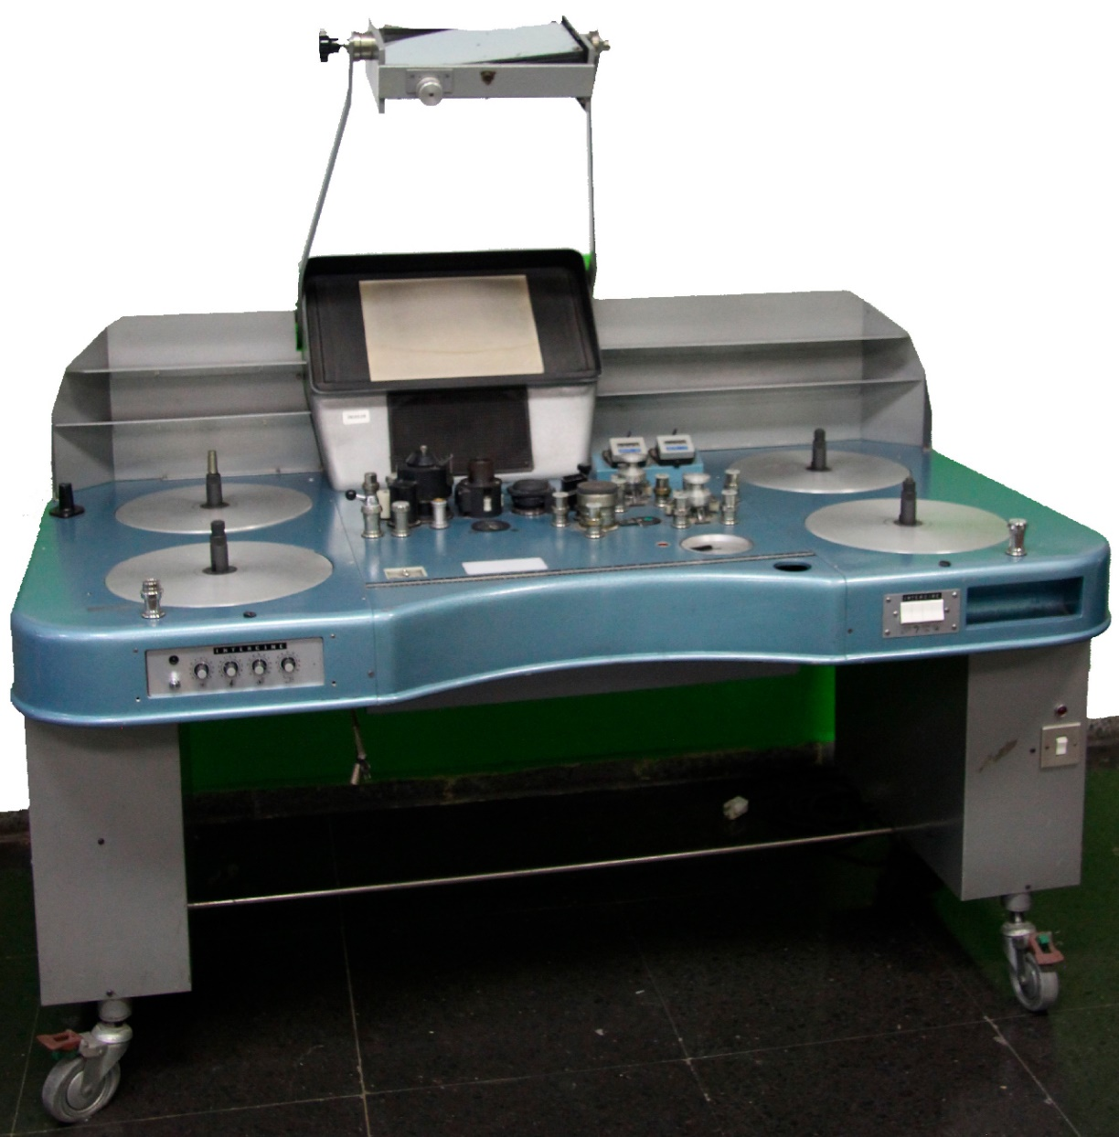

Ilustración 2. Moviola Intercine (alrededor de 1950)

* Edición no lineal (Non-Linear Editing, NLE): proceso que permite trabajar en un clip dentro del proyecto sin afectar a los elementos posteriores o anteriores. Trabaja con una copia del contenido, y por tanto no modifica el original[[2]](#footnote-2).

La edición digital ha introducido conceptos complejos como la corrección de color, creación de previsualizaciones para efectos digitales, etc.

También cabe destacar el concepto de edición online y offline, que en el proceso de montaje tradicional se refieren no a la conexión a redes, sino al uso del material original (online) frente al trabajo con versiones de baja resolución (offline) que era necesario por la introducción de la edición no lineal. Las herramientas más potentes de edición se fundamentan en la potencia de los equipos más modernos para trabajar con ficheros en formato RAW, y con resoluciones de hasta 32k[[3]](#footnote-3).

Con la irrupción del vídeo en las redes sociales, se ha observado que gran cantidad de los contenidos son vídeos con anotaciones, muy cortos (TikTok por ejemplo sólo admite vídeos de hasta 3 minutos) y por lo general de “consumo inmediato”. La tendencia actual es a primar la inmediatez frente a contenidos más elaborados que, aunque han seguido creciendo y profesionalizándose, no llegan al volumen ni al impacto de creaciones carácter personal y social.

# Objetivos

## Situación actual

### Generación de contenido de vídeo

Según YouTube[[4]](#footnote-4), más de 500 horas de vídeo son subidas cada minuto a su plataforma. Esto representa 720.000 horas de vídeo diariamente. El volumen de vídeo generado diariamente es astronómico, considerando que esos son los datos de una única plataforma (actualmente superada por TikTok en volumen de visualizaciones), y que son datos de vídeos compartidos en redes. El volumen puede ser aún más abrumador si consideramos vídeos compartidos de manera individual o directamente vídeos no compartidos con terceros. Es por tanto seguro decir que millones de horas de vídeo son procesadas a diario, generalmente con fines de entretenimiento.

Es de esperar que esta tendencia aumente (según Statista[[5]](#footnote-5), el 99% de los estadounidenses entre 18 y 29 años usa internet) y que la destreza en el manejo de herramientas destinadas a redes sociales sea cada vez mayor. De igual manera, incluso el usuario de entrada en cualquier producto poseerá una serie de conocimientos y concepciones previas que hay que tener en cuenta a la hora de diseñar un producto (es muy complicado ser disruptivo en un mercado saturado).

### Productos de pago y licencias

Actualmente, una abrumadora mayoría[[6]](#footnote-6) de las aplicaciones y programas disponibles en internet se encuentran de forma gratuita, parcialmente o en su totalidad. Menos gente está dispuesta a pagar directamente por sus programas (al menos directamente: podría aplicarse aquí el tópico de que “cuando no se sabe cuál es el producto, el producto eres tú”).

Por otro lado, el grado de profesionalización de las aplicaciones gratuitas es tal que, salvo en entornos altamente especializados, siempre existirán alternativas gratuitas que cubran las necesidades. La concepción de que el software gratuito es poco amigable hace tiempo que quedó totalmente descartado.

### Uso particular / educativo.

El presente trabajo se enfocará a un tipo de usuario con poca experiencia en el campo de la edición de vídeo, con foco en el uso por parte de niños y adolescentes. Su uso previsto será tanto lúdico como educativo.

Con esta consideración en mente, se primará la relación con el usuario a nivel de interfaz con la aplicación, frente a consideraciones menos amigables, aunque técnicamente más avanzadas (una alternativa en las antípodas podría haber sido un software especializado sin interfaz de usuario que permitiera, mediante una API o por línea de comando, obtener unos resultados más profesionales).

## Objetivos técnicos

El trabajo se presenta como una aplicación web que, a partir de vídeos e imágenes pertenecientes a la galería del usuario, permitirá realizar una edición sencilla de los contenidos y realizar anotaciones de distinto tipo, con el objetivo final de obtener un archivo de vídeo

### Anotaciones

Se ha elaborado un *layout* para la anotación de vídeos que permitirá usar como entradas tanto vídeos como imágenes en formato horizontal o vertical. Se ha descartado la posibilidad de anotación mediante un API que permitiera una entrada JSON o XML, centrando el software en un sistema WYSIWYG que ofrezca al usuario objetivo un entorno de trabajo más amigable.

Las anotaciones se podrán escribir en formato libre (no viéndose limitadas a plantillas, como recogía la propuesta inicial), ofreciéndose una serie de *stickers* (imágenes prediseñadas, con iconografía naíf) que se pueden añadir además de texto en diversos tamaños y fuentes, y limitar en el tiempo. Se ha descartado el uso de subtítulos automáticos o *closed captions*, ya que, pese a encontrarse muy estandarizados, ofrecen una escasa flexibilidad y capacidad de configuración.

Otras funcionalidades como captura de webcam o transiciones entre clips de vídeos han sido descartadas del alcance final por consideraciones de tiempo. Se trata de unos elementos reclamados durante las entrevistas al público objetivo, y que podrían ser añadidas en versiones posteriores de la herramienta.

### Formato de salida

Actualmente, la edición de vídeo presenta una limitación fundamental: cuando se añade contenido a un vídeo **es necesaria realizar una nueva codificación** de éste, que es un proceso computacionalmente costoso e impacta por tanto en la experiencia final del usuario. Por tanto, y también con el objetivo de simplificar el manejo del software para usuarios no experimentados (el público objetivo) se han limitado las posibilidades de exportación a un único formato.

Cabe señalar que durante las primeras fases del proyecto se consideró el desarrollo de un formato propietario de anotación de vídeo (crear la anotación y que se pudiera reproducir sólo con una herramienta ad-hoc), pero siguiendo con el propósito de maximizar la compatibilidad del resultado final finalmente se descartó esta alternativa.

### Aplicación de escritorio

El software final se ha desarrollado con el foco exclusivo en escritorio, debido principalmente a que un desarrollo multiplataforma hubiera condicionado la capacidad de desarrollo de funcionalidades, y al haberse comprobado la limitada manejabilidad de la edición en un navegador web de terminal móvil (el desarrollo debería haberse centrado en una *app* desarrollada con Android Studio, por ejemplo).

### Enfoque de implementación

La implementación final del proyecto se ha realizado empleando el framework *Spring Boot*[[7]](#footnote-7), que ofrece grandes capacidades fácilmente reutilizables basadas en lenguaje Java con un servidor de aplicaciones Tomcat, combinado con el motor de plantillas *Thymeleaf[[8]](#footnote-8)* (frente a las propuestas iniciales React o Angular). Al no aplicar funciones de IA, se ha descartado el uso de Python o Flask.

Por último, cabe destacar el uso del software FFMPEG[[9]](#footnote-9), que se ha comprobado que es el estándar de facto para el manejo, conversión y codificación de vídeo. Este software funcionará en la parte servidora, y requerirá una alta capacidad de cómputo.

## Objetivos metodológicos

Además del desarrollo de una aplicación software con las características ya expuestas, el propósito de este trabajo ha sido analizar el grado de aplicación y compatibilidad entre las metodologías ágiles aplicadas hoy en día en el mundo empresarial con la metodología de captura de requisitos Design Thinking.

Las características del presente trabajo le hacían desde el primer momento un candidato perfecto para el uso de estas técnicas, ya que poseía gran cantidad de incertidumbre en los requisitos y un enfoque centrado en la experiencia de usuario con el producto final. Los procesos de diseño, la implementación y la implantación del software se ha realizado de forma paralela e iterativa.

A lo largo de las siguientes secciones se presentarán los aspectos más importantes de las metodologías ágiles y del Design Thinking, sus ventajas e inconvenientes, cómo se han compatibilizado a lo largo del presente trabajo, y las conclusiones extraídas para su uso combinado y sistemático.

## Objetivos personales

Por último, cabe señalar el aspecto personal en la selección de esta línea de trabajo: he realizado desde hace tiempo diversos proyectos personales relacionados con la edición de vídeo, y manejado diversas herramientas con las que no siempre he quedado satisfecho (las principales limitaciones han sido siempre la potencia necesaria para realizar las tareas, a veces incluso las más sencillas).

A lo largo del tiempo he podido comprobar la evolución de estas herramientas, así como el incremento en su uso por el gran público debido al creciente consumo de contenido de video (y por tanto el deseo de crearlo). Igualmente, he conseguido profundizar en el conocimiento a nivel técnico y nivel teórico del trabajo del montador profesional.

He querido con este proyecto consolidar los conocimientos adquiridos en el máster con mi experiencia profesional en el campo de la gestión de proyectos, así como mi gusto personal por esta materia, consiguiendo entender el abanico de dificultades que se presentan en las creación de las herramientas de edición de vídeo.

## Relación con objetivos y competencias del máster

A lo largo de la elaboración del trabajo se han detectado diversas interacciones con las materias vistas en el Máster de Informática, así como con los contenidos competenciales dentro de las mismas, destacando:

* Asignatura de Creación de Empresas de Base Tecnológica.
  + Análisis de la función de las tecnologías y de la innovación en la definición de estrategias y la consecución de ventajas competitivas.
  + Planificación y gestión de los procesos de I+D+i.
* Diseño, Administración e Integración de Infraestructuras TI.
  + Adquirir los conceptos básicos sobre tecnologías y modelos de integración.
  + Ser capaz de integrar tecnologías, aplicaciones, servicios y sistemas informáticos en contextos amplios y multidisciplinares.
  + Conocer estándares y tecnologías de integración de sistemas informáticos.
* Computación Gráfica.
  + Conocimiento de los fundamentos de la imagen digital.
  + Capacidad para aplicar técnicas básicas de tratamiento de la imagen y el vídeo.
  + Habilidad para el manejo de software para el tratamiento de imágenes y vídeos.
* Computación de Altas Prestaciones.
  + Conocimiento de las estrategias de diseño existentes para proyectos distribuidos, orientadas principalmente a computación de altas prestaciones.
  + Capacidad para estimar las necesidades de un sistema de cómputo de altas prestaciones y su distribución equilibrada entre los recursos disponibles.
  + Capacidad para proyectar, calcular, diseñar e implantar sistemas distribuidos de cálculo de altas prestaciones.
* Gobierno de Tecnologías de la Información.
  + Capacidad de diseñar un proyecto de consultoría o auditoría relacionado con el Gobierno de las Tecnologías de la Información.
* Paradigmas avanzados de la interacción Persona/Ordenador.
  + Capacidad para identificar las posibilidades de operación de un sistema tecnológico, posibilidades de acción de las personas que lo usan y reacciones del sistema.
  + Habilidad para el trabajo con lenguajes de programación y software para la visualización de información.
  + Conocimiento de la importancia de los factores humanos y los fundamentos de la comunicación, narrativa e interacción.

# Aspectos teóricos

## Valores de diseño

A lo largo de este proyecto se han considerado los valores de diseño fundamentales que debe cumplir un producto software, según figuran en (Cooper, 2014):

* Consideraciones éticas: no deberán dañar y deberán mejorar la situación de las personas. Se ha tenido presente la idea de que al usuario no le gusta sentirse idiota, y por tanto la aplicación balancea entre el posible conocimiento previo de herramientas de este tipo y la consecución de objetivos: no se quiere discriminar al novato ni se desea alienar al experto.
* Usable: partiendo del estudio de herramientas actuales de edición, y analizando cuáles son sus principales problemas, se ha diseñado la herramienta de manera que los usuarios puedan conseguir con el menor número de interacciones su propósito (anotar y editar vídeos).
* Práctica: considerando el perfil de usuario tipo sobre el que se han desarrollado las narrativas, y considerando el entorno tecnológico (desde los dispositivos de visualización más habituales hasta los requisitos para el renderizado de vídeos), la herramienta se acomoda al entorno y ofrece resultados sin grandes requisitos adicionales por parte de los usuarios.
* Consideraciones de interfaz: el proyecto ha pasado por varias iteraciones en las que no siempre ha primado este factor de diseño, lo que ha hecho que posteriores revisiones para mejorar su presentación implicaran un considerable esfuerzo adicional. Ha sido necesario reevaluar en varias ocasiones el interfaz, en parte por haber primado la estabilidad a nivel back-end frente al front-end.

## Heurística

El diseño de interfaces de usuario no debe limitarse a “hacer una aplicación atractiva”, sino a conseguir un beneficio para los usuarios a través del estudio de evidencias y estadísticas de uso. Las normas heurísticas proveen de una serie de normas sólidas (aunque no infalibles) para el desarrollo de esa experiencia de uso; según Steve McConnell[[10]](#footnote-10), “la heurística es un algoritmo vestido de payaso: menos predecible, más divertida y viene sin 30 días de garantía de devolución”.

La heurística en el diseño de interfaces posee, entre otras, estas ventajas:

* Son métodos sencillos y de coste nulo o muy bajo.
* Ofrecen *feedback* de manera rápida en fases tempranas de los proyectos.
* Se pueden combinar con técnicas de pruebas convencionales y sistemáticas.

La aplicación de estos principios se detallará en secciones posteriores de este documento.

## El TFM como proyecto de desarrollo software

Pese a tratarse de un trabajo académico, el presente TFM ha sido planteado (a nivel de desarrollo, captura de requisitos o entregas de producto) como un proyecto software con ciertas particularidades, existiendo en muchos casos una traslación directa de muchos roles, entradas y salidas entre ambos contextos (laboral y universitario):

* Existe un entregable (software y memoria).
* Se define un pliego de requisitos (en este caso, definidos mediante Design Thinking y validados por el tutor).
* Existe un plazo de entrega.
* Existen unos clientes finales (con dos vertientes: por un lado, los usuarios potenciales de la aplicación desarrollada y por otro el equipo académico que calificará el trabajo).
* Existen otros proyectos en paralelo, algo muy habitual en el entorno profesional (en este caso, otras asignaturas).

Sin embargo, no se pueden trasladar directamente consideraciones presupuestarias o el trabajo colaborativo de las metodologías ágiles, ya que se trata de un proyecto individual. Y evidentemente, el objetivo último del trabajo no es crear un producto comercial sino **aplicar** **los conocimientos y habilidades adquiridas** durante el máster.

## Retos y dificultades

Se enumeran los principales escollos detectados durante la elaboración del trabajo, indicando si han sido problemas esperados o inesperados y, a grandes rasgos, el impacto final:

### Principales retos a nivel técnico

* Enfoque web: uno de los principios básicos del proyecto era crear una aplicación que fuera usable por la mayoría de los usuarios potenciales. Tras evaluar y determinar que una aplicación móvil podría ofrecer dificultades insalvables (el tamaño medio de los dispositivos móviles hace estas aplicaciones muy complicadas de manejar), se optó por una aplicación web de escritorio. Aunque existen multitud de frameworks de trabajo y un gran soporte para JavaScript y CSS en internet, se partía con un gran desconocimiento de estas herramientas, por lo que ha sido necesario realizar una adaptación de conocimientos para abordar el proyecto.
  + A lo largo del desarrollo se han atajado los múltiples problemas asociados al enfoque WYSIWYG para ofrecer una experiencia consistente a través de un navegador web. A lo largo de las siguientes secciones se detallarán los problemas encontrados a la hora de elaborar una herramienta con una interfaz sólida bajo el paradigma *responsive* web.
* Multiplataforma y portabilidad: otro de los objetivos era realizar una aplicación que pudiera ser desplegada en Windows y Linux (parte servidora), así como empleada en los principales navegadores web (parte cliente). La elección de Java y el uso preferencial de JavaScript *vanilla[[11]](#footnote-11)* (JQuery se ha limitado lo más posible) ha permitido asegurar esta compatibilidad.
* Tratamiento de vídeo: la herramienta FFMPEG, pese a tener una gran compatibilidad y abanico de formatos, tiene una sintaxis extremadamente compleja que ha comprometido el avance del proyecto en diversas ocasiones. Aunque se ha llegado a una situación estable, queda la puerta abierta a investigar mejoras y optimizaciones en su uso.

### Principales limitaciones a nivel metodológico

* Inclusión de cambios hasta los últimos momentos: la naturaleza de este TFG, en el que no había un bloque de requisitos de partida cerrado, invitaba al uso de metodologías ágiles para la gestión de proyectos. De esta manera se han conseguido sistematizar los pasos e identificar los problemas y soluciones que se han presentado. Uno de estos problemas ha sido las constantes modificaciones en el backlog, que han obligado a replanificaciones (especialmente en los últimos sprints) y al cribado de determinadas funcionalidades deseables, pero no críticas (como por ejemplo la inclusión de fundidos o encadenados en los vídeos).
  + Dentro de este apartado, y enlazando con el siguiente, la aplicación de los principios de Design Thinking de manera recurrente ha propiciado alguna sorpresa, incluso ya muy avanzado el proyecto. La combinación de la salida (principalmente) de los procesos de ideación y prototipado con los autoimpuestos hitos de entrega han creado escenarios en los que ha sido necesario reevaluar los siguientes pasos.
  + Otro problema adicional ha sido el conocimiento de partida de las herramientas software a usar: *Agile* (y por tanto Scrum) requiere de un equipo experto en las tecnologías a emplear, y en determinadas ocasiones han surgido desafíos de complicada resolución (por ejemplo, la limitación de sincronía en JavaScript, o los muy exigentes comandos de FFMPEG) que han impactado en el ritmo de trabajo.
* Gestión de prototipos: una de las renuncias que se han tenido que afrontar en el proyecto es el uso de herramientas de prototipado como Axure, Lucidchart o Fluid UI, donde aplicar los principios heurísticos para el diseño de interfaces: pese a ofrecer grandes capacidades para el prototipado y permitir crear maquetas de gran detalle, se han descartado por poseer una curva de aprendizaje inasumible en tan corto plazo. Las conclusiones extraídas de la heurística han sido por tanto llevadas directamente de los prototipos en papel al diseño web (lo que ha motivado más de una rectificación tardía en el desarrollo del interfaz).

# Herramientas y técnicas

## Herramientas metodológicas

### Design Thinking

Al tratarse de un proyecto que considera la calidad de la interacción como algo fundamental, se ha recurrido a la técnica del Design Thinking para realizar la captura de requisitos y elaborar un perfil de los usuarios tipo.

#### Aplicación al TFM

La elección de esta estrategia para el desarrollo del proyecto se ha debido principalmente a los siguientes factores:

* Existencia de ideas preconcebidas. A lo largo de las entrevistas, análisis del los usuarios y elaboración de los requisitos, se ha podido comprobar que, pese a partir con una mente abierta, siempre se posee un bagaje del que hay que desprenderse para conocer al usuario. En concreto, en este proyecto ha sido la idea de que poca gente realizaba proyectos de edición de vídeo, que el conocimiento de estas herramientas era mucho más marginal o que existían preferencias de funcionalidad avanzada frente a comodidad de uso.
* Adquisición de conocimiento profundo sobre aplicaciones web y herramientas de manipulación de vídeo. La satisfacción de los objetivos de los usuarios ha llevado a descartar determinados conocimientos (por ejemplo, el uso de Sistemas Gestores de Bases de Datos) que se consideraban imprescindibles antes del proyecto, así como al uso de elementos visuales que no se tenían en cuenta inicialmente (como por ejemplo el análisis de contraste y colores[[12]](#footnote-12) o las heurísticas[[13]](#footnote-13) para medir la usabilidad de una aplicación.
* Reevaluación constante de los requisitos y expectativas de los usuarios, así como valoración de la importancia de la experiencia en la adopción de determinada herramienta o tecnología (factor que se suele ignorar en el mundo empresarial).
* Ausencia de requisitos definidos. El proyecto partió sin una idea definida del alcance exacto, y éste se fue concretando a medida que se ha ido recopilando *feedback* de los usuarios (por ejemplo, menús de ayuda, detalle de los clips, etc.); mediante *Design Thinking* se ha evitado centrar el desarrollo en las concepciones previas, favoreciendo la creación de un producto que los usuarios quieran usar.

La adopción de Design Thinking ha supuesto un reto constante debido a la exposición constante del trabajo al escrutinio de varios usuarios potenciales, que han ido perfilando sus propios criterios según la herramienta ha ido avanzando: durante el proceso de diseño de interacciones, el uso de modelos de baja resolución no siempre ha servido para capturar los requisitos correctamente (probablemente debido a inseguridad sobre cómo se percibirían sus comentarios). Se realizaron modelos de baja resolución que, pese parecer bien orientados, han tenido que ser casi descartados al pasar dichos prototipos a modelo funcional, con el consiguiente impacto en el alcance y desarrollo de funciones (ha sido necesario descartar funciones cuando, con los prototipos definitivos, se han detectado necesidades que no aparecían en los modelos en papel).

#### Creación de narrativas

Uno de los puntos claves desde el punto de vista teórico es la destilación de dos aspectos fundamentales: identificación de usuarios e identificación de sus objetivos.

La correcta identificación de los objetivos de los usuarios es fundamental a la hora de ofrecer productos exitosos, considerando que estos objetivos cambian a lo largo del tiempo, aunque los usuarios no cambien (el perfil puede ser similar, pero sus objetivos ser modificados por el entorno cambiante). Se establece por tanto una correlación temporal entre usuarios y objetivos, y por tanto es necesario que un producto software posea flexibilidad y capacidad de adaptación para ser capaz de adaptarse según cambien las necesidades de sus usuarios. El proceso de Design Thinking debe por tanto realizarse de manera iterativa a lo largo de la vida de un producto; de lo contrario, corre el riesgo de ser obsoleto incluso antes de llegar al mercado.

En (Cooper, 2014) se define este proceso para realizar el diseño de una aplicación a partir de los datos de investigación:

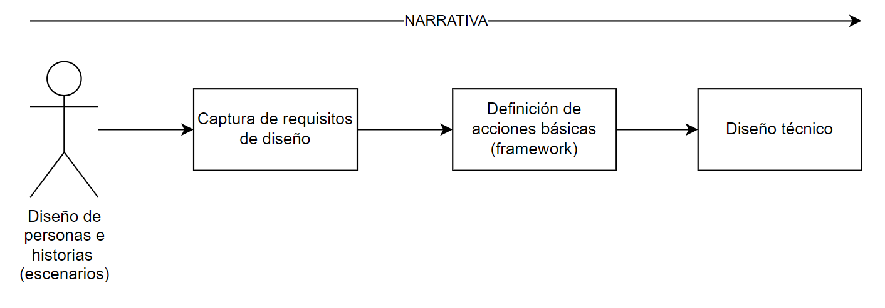

Ilustración 1. Diseño técnico a partir de investigación de arquetipos

En secciones posteriores se detallarán los resultados de la aplicación de este proceso considerando que la captura de requisitos de diseño ha sido iterativa a lo largo del ciclo de vida del proyecto.

### Metodologías ágiles de gestión de proyectos

No es novedoso considerar como un ideal difícilmente conseguible la creación de proyectos con metodología en cascada (*waterfall*) (Griffin & Roldan, 2013): los requisitos rara vez se conocen de antemano, y ya no sólo el desarrollo sino la propia captura de dichos requisitos se convierte en un proceso iterativo.

En el caso de este proyecto, se ha partido tanto de la observación directa como del diseño de arquetipos o *personas* con el objetivo de construir los objetivos, sus narrativas particulares y por tanto los requisitos del proyecto. Desde el punto de vista del desarrollo del producto, se ha trabajado con el objetivo de que cada sprint permitiera la reevaluación del software desarrollado hasta ese momento, aplicando por tanto la filosofía ágil *Scrum*.

#### Consideraciones especiales

Existen dos fundamentos destacados de los proyectos ágiles que no aplican en este TFM:

* Colaboración: uno de los pilares de Agile y de Scrum es el trabajo colaborativo. Existen en Scrum tareas específicas para llevar a cabo en equipo, así como roles definidos que delimitan el trabajo de cada persona. Sin embargo, al tratarse de un proyecto individual, esta separación por roles (principalmente *Scrum Master*, *Product Owner* y desarrolladores) no ha podido ser aplicada.
* Entregas frecuentes: debido a las características del TFM, no se pueden realizar entregas progresivas (salvo al tutor) del trabajo elaborado, por lo que se pierde una interacción de gran valor para la creación de un producto satisfactorio.

#### Diferencias entre Agile y Scrum

Cabe destacar que en este proyecto se ha aplicado una aproximación Scrum, que es una implementación de la metodología Agile centrada principalmente en el desarrollo de software.

Agile permite trabajar en proyectos en los que los cambios de requisitos pueden llegar en cualquier fase del proyecto, debido a la colaboración constante entre clientes y el equipo de desarrollo, y pueden ser asumidos por un equipo flexible y adaptable.

Scrum define, adicionalmente a estos principios, la auto organización de pequeños equipos, favoreciendo la creatividad en un entorno colaborativo. En esta metodología se definen determinadas acciones recurrentes (por ejemplo, reuniones diarias o entregas regulares y periódicas de software), así como determinados roles que definen la interacción dentro y fuera del equipo de trabajo.

#### Gestión de la incertidumbre

Uno de los riesgos más frecuentes en la gestión de proyectos es la incertidumbre en el alcance (captura de requisitos), lo que en terminología *Scrum* se conoce como *product backlog*. En el caso de este proyecto, existía incertidumbre sobre multitud de aspectos, principalmente:

* Incertidumbre tecnológica: desconocimiento de las herramientas que se iban a utilizar.
* Incertidumbre sobre *stakeholders*: cuánto sabrán nuestros usuarios objetivo sobre los procesos de edición y cuáles serán sus expectativas al utilizar la herramienta.
* Incertidumbre sobre prioridades en el desarrollo.

Esta situación, combinada con un plazo de entrega fijo genera el denominado “cono de incertidumbre” (Scrumexpert, 2021), en el que se describe cómo el riesgo por incertidumbre se reduce a medida que se define el alcance exacto, y que intenta describir el problema derivado de realizar en un plazo determinado una cantidad de trabajo desconocida.

La adopción de la metodología ágil, caracterizada por ciclos predeterminados y repetidos de trabajo, se ha hecho en este proyecto con el objetivo de permitir retroalimentar el *backlog* de requisitos a medida que éstos iban llegando, tanto procedentes del estudio de personas, como por parte del tutor o por dificultades tecnológicas inesperadas.

#### Design thinking y scrum

Uno de los mayores objetivos de este proyecto a nivel metodológico es la combinación de estas dos técnicas, a priori disjuntas, para la elaboración de un software que, como ya se ha explicado, cumple con los requisitos para la aplicación de ambas, principalmente desconocimiento de los usuarios objetivo, gran incertidumbre en el alcance y un plazo cerrado de entrega.

A lo largo de esta memoria se presentarán las distintas interrelaciones entre el proceso creativo (design thinking) y el proceso de gestión (*scrum*), con el objetivo de determinar la mejor forma de combinar ambas técnicas para la creación de un producto software.

## Herramientas tecnológicas

En esta sección se describen las principales herramientas empleadas, desde el punto de vista estrictamente técnico.

### Spring boot + Java

Spring Boot[[14]](#footnote-14) es una tecnología perteneciente al *framework* Spring, orientada a la creación mediante un sencillo asistente de aplicaciones web independientes y portables. La opción elegida emplea un sencillo inicializador[[15]](#footnote-15) en el que se pueden elegir el tipo de proyecto (maven o gradle), el lenguaje (Java, Groovy o Kotlin), configurar los parámetros del proyecto y decidir las dependencias (de la familia de base de datos, seguridad, I/O, etc.). El inicializador genera un paquete con todas las dependencias ya incluidas, de manera que puede importarse en un IDE con sencillez.

El lenguaje elegido para emplear junto a Spring Boot en la parte servidora ha sido Java, en el que ya tenía experiencia previa, frente las otras alternativas.

### JavaScript

El estándar de facto en programación web (y el lenguaje más utilizado del mundo[[16]](#footnote-16) en 2021), pese a tener 27 años de antigüedad ha sabido adaptarse a las nuevas necesidades a lo largo de la explosión de internet. Posee una gran cantidad de librerías y extensiones (como por ejemplo JQuery o Thymeleaf, tecnologías utilizadas aquí), que, combinadas con CSS y HTML, lo convierten de gran potencia (aunque haya diferencias en cómo lo adaptan los distintos navegadores).

Se ha empleado frente a alternativas como Ruby o PHP al ofrecer un mayor abanico de herramientas, y la certeza de que los componentes necesarios estarían disponibles.

### FFMPEG

Actualmente, el programa FFMPEG se ha convertido en el programa de facto para la manipulación de vídeo a bajo nivel. Una alternativa popular, aunque de pago, hubiera sido Adobe Media Encoder, que realiza recodificación de vídeo a nivel profesional.

FFMPEG se distribuye bajo licencia [GNU Lesser General Public License (LGPL) version 2.1](http://www.gnu.org/licenses/old-licenses/lgpl-2.1.html), es multiplataforma, y posee una gran capacidad para admitir todo tipo de formatos. Igualmente posee funciones de cambio de frame rate, muestreo de croma, profundidades de bit, espacios de color, etc., permitiendo trabajar con señales procedentes de distintas fuentes sin que sea necesario realizar adaptaciones. También se aprovecha su capacidad, al tratarse de una herramienta que se lanza por línea de comando, de lanzar diversas automatizaciones que flexibilicen la entrada y salida.

Sin embargo, posee como contrapartida una considerable curva de aprendizaje, y la comunicación de los comandos más complejos puede llegar a resultar extremadamente elaborada. Por otro lado, no existe una manera de llamar nativamente a FFMPEG desde Java, por lo que las ejecuciones de este programa se realizan mediante llamadas al sistema operativo (algo que Java permite realizar), considerando incluso que estas invocaciones emplean el mismo código tanto en entornos Windows como Linux.

# Aspectos relevantes

* 3 Aspectos teóricos: qué hay que tener en cuenta para entender qué se está desarrollando. Teoría del diseño: enfocado a niños (dar empaque aplicación para niños). Introducción a conceptos teóricos más relevantes. Retos, dificultades. Basar la edición en el browser implica unas limitaciones tecnológicas (“los navegadores tienen determinadas limitaciones, hay limitaciones y diferencias entre navegadores”).
* 6 (IMPORTANTE). Aspectos relevantes: explicar la **aportación**, lo que hace al proyecto más especial. Por qué el proyecto es importante. Aquí puede ir la mayor parte de los contenidos. Dificultades y soluciones. Cómo se ha aplicado la metodología.
  + Diseño centrado en usuario (design thinking)
  + Todo lo que se considere importante. Dar visibilidad a la dificultad.
  + Pruebas realizadas. PRUEBAS DE EVALUACIÓN CON TAREAS PLANIFICADAS
    - Haz un vídeo con estas notas, con esta duración, analizar resultados e incluir en la memoria.
    - 5 usuarios. (https://www.nngroup.com/articles/why-you-only-need-to-test-with-5-users/)

## Planificación inicial

9 nov 2021

## Análisis de viabilidad.

### Antecedentes tecnológicos

### FFMPEG

### Spring boot

### Javascript vanilla frente a frameworks especializados.

## Captura de requisitos.

### Encuestas

### Personas

### Pruebas

Unitarias / sistema Usabilidad o Pruebas realizadas. PRUEBAS DE EVALUACIÓN CON TAREAS PLANIFICADAS ▪ Haz un vídeo con estas notas, con esta duración, analizar resultados e incluir en la memoria. ▪ 5 usuarios. (https://www.nngroup.com/articles/why-you-only-need-to-test-with-5-users/)

### Integración

### Heurística en detalle

## Inicio del desarrollo

## Compatibilidad

## Parte cliente + parte servidora.

## Pérdida del foco en la usabilidad

# \_deleteme\_ Evolución del análisis de la usabilidad

### Evolución del análisis de la usabilidad

Tradicionalmente, los interfaces programas informáticos han tendido a ser diseñados por las personas que los desarrollaban. Esta circunstancia puede llegar a provocar una brecha entre el usuario y el producto que en ocasiones no se puede solventar.

Aunque la digitalización de nuestro día a día se ha consolidado hasta el punto de que nuestra interacción como personas se ha visto alterada en el curso de las últimas décadas (Harris, 2014), quienes estamos inmersos en el desarrollo tecnológico tendemos a presuponerles a todos los usuarios un nivel de conocimientos o interés mínimo en el funcionamiento interno de los dispositivos tecnológicos, cuando en realidad la convivencia con la tecnología no hace automáticamente que ésta sea entendida. Compartir cierta parte mínima del lenguaje técnico puede crear la falsa sensación de que cualquier usuario de un software conocerá la misma jerga que el desarrollador: “si sabe lo que es editor de textos, puede que entienda \hbox{T\kern-.1667em\lower.5ex\hbox{E}\kern-.125ex X}”[[17]](#footnote-17). Ese límite es aún más confuso cuando se incrementa de forma constante el nivel de penetración del lenguaje tecnológico en nuestro día a día.

Por tanto, pueden definirse una serie de aspectos a evitar en los programas informáticos similares a los que podemos buscar en las interacciones humanas: recibir información pertinente en el momento adecuado, hablar un idioma común, o que nos faciliten determinada tarea. Es necesario saber para qué usuario se está diseñando la aplicación, qué lenguaje utiliza y qué pretende obtener de ella.

### La usabilidad en el editor de vídeo: concepciones previas y aprendizaje

• Un sistema es usable si los usuarios pueden hacer rápida y fácilmente sus tareas

• La usabilidad descansa en cuatro puntos:

– Una aproximación al usuario: usabilidad significa centrarse en el usuario

– Un amplio conocimiento del contexto de uso: las personas utilizan los productos para incrementar su productividad

– El producto ha de satisfacer las necesidades del usuario: los usuarios son personas ocupadas que tratan de realizar tareas

– Son los usuarios, y no los diseñadores o desarrolladores, quienes determinan cuándo un producto es fácil de usar

### Consideraciones para el éxito del producto

Según se expone en (Cooper, 2014), el éxito de un producto se sustenta en tres pilares fundamentales, cuyo enfoque se expone en este apartado. Aunque a priori se hace hincapié en la referencia a “productos digitales”, no resulta descabellado aplicar estos mismos principios a cualquier bien o servicio que se desee crear.

En este caso se aplicará una aproximación de Design Thinking al considerar los siguientes factores:

* El proyecto por crear está centrado en las personas, en paliar las necesidades que puedan tener en un determinado campo con las herramientas que existen actualmente.
* Existe un gran factor de incertidumbre en la definición y acotación del problema.
* Posee una considerable complejidad técnica, ya que trata con interacciones libres con usuarios en entorno web, lo que puede significar o gran dependencia de módulos desarrollados o el desarrollo de módulos específicos.
* No existen datos fiables sobre la materia, en el sentido de que se ignora el grado de conocimientos que posee la audiencia potencial sobre los mecanismos de edición de vídeo (que es el foco de este trabajo).

#### Adaptación al usuario / cliente

De acuerdo con los principios del Design Thinking (Interaction Design Foundation, 2021), el primer paso para conseguir un producto exitoso consiste en saber para quién se está creando, cuáles son sus motivaciones, aptitudes y actitudes y, especialmente, cuáles son sus objetivos (Cooper, 2014).

##### Investigación de las necesidades y problemas a resolver

Partiendo de un proceso de comprensión y empatía con las necesidades del usuario objetivo del software de edición se podrán descartas las ideas preconcebidas respecto al producto. Durante el proceso de entrevistas y el diseño de personas se han generado historias de usuario que han permitido incrementar el grado de empatía con los usuarios finales.

En el caso de este trabajo, a lo largo de su elaboración se ha podido comprobar que la edición de vídeo a nivel doméstico y académico es una necesidad recurrente, y que no siempre posee la mejor forma de ser cubierta: existe una profesionalización excesiva de las herramientas más populares, y las más sencillas no siempre cubren las expectativas.

##### Declaración de los problemas y necesidades

Mediante la destilación de la información recopilada durante la fase de investigación se podrá continuar con la creación de las *personas*. De esta manera se enumerarán los problemas específicos a resolver, ofreciendo una alternativa a los productos tradicionales, revisados en la sección 4.3 (Comparación con otros programas).

A grandes rasgos, los problemas declarados (*problem statement*) son:

* Los usuarios no siempre tienen paciencia o tiempo para aprender una herramienta compleja de edición.
* Las herramientas sencillas a veces tienen muchas limitaciones.
* Hay muchas opciones que no se van a utilizar nunca, y las más necesarias a veces son difíciles de ubicar.

El detalle de la creación de personas se encuentra en la sección 6.3, donde se incluyen las historias de usuario que han permitido destilar las necesidades reales a desarrollar.

##### Fase de ideación

A lo largo de esta fase se ha aprovechado el estudio de los actuales editores de vídeo que existen en el mercado, con el objetivo de determinar cuál es el lenguaje común que utilizan en lo visual, así como posibles maneras de ofrecer una alternativa válida y que ofrezca una interacción más orgánica e intuitiva con los usuarios.

En gran medida, el layout de elementos en el software de vídeo actual es heredero de la disposición de elementos en la moviola clásica:

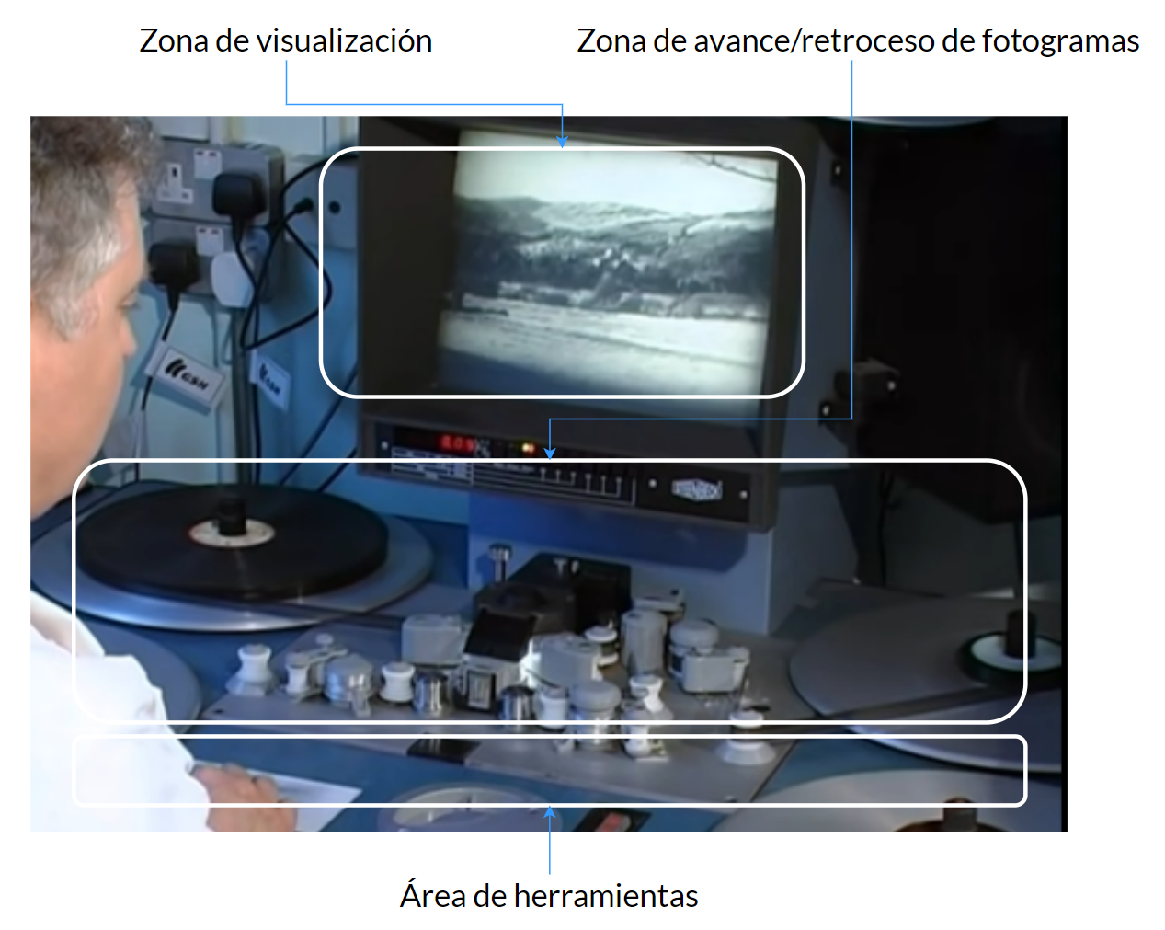

Ilustración 5. Disposición de elementos en una moviola

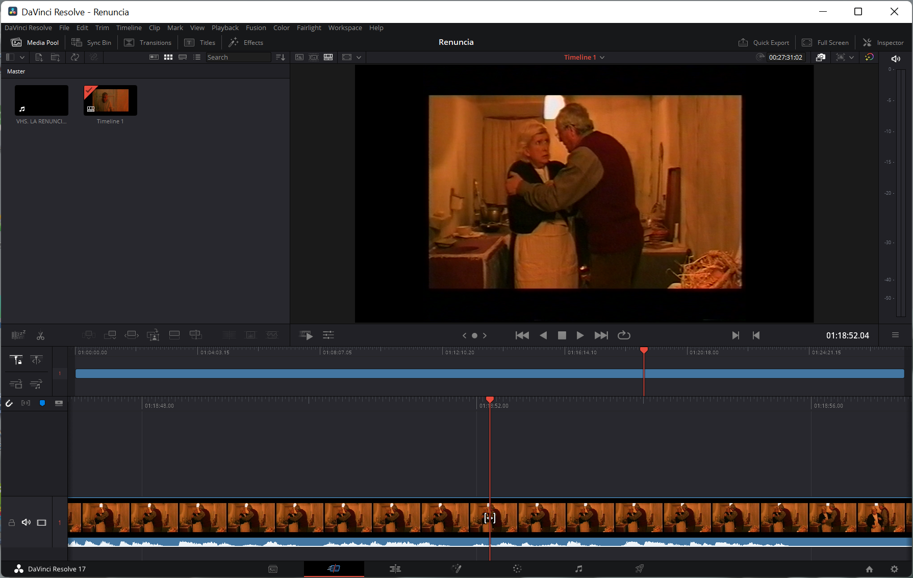

Ilustración 6. Pantalla de edición en DaVinci Resolve 17

Aunque puede ser tentador intentar “reinventar la rueda”, se corre el riesgo de realizar una propuesta tan alejada de lo que los usuarios pueden conocer que el producto final sea incomprensible o muy distinto de lo que esperan encontrar. Toda novedad introducida deberá ser una evolución de este layout, más que una revolución (ésta sería posible si el software no tuviera referencias previas).

Varios elementos destacan en la mayoría de los editores analizados:

* Misma disposición de elementos en prácticamente todos los editores.
* Tema oscuro por defecto (o incluso sin posibilidad de cambio) para evitar la fatiga visual, pero que puede hace complicado encontrar determinados elementos. En nuestro caso, optaremos por un tema claro al considerar que no se utilizará durante largos períodos de tiempo, y creará una experiencia de edición más agradable. Esta tendencia en temas oscuros es más pronunciada en editores de escritorio frente a escritorios online.
* La edición de notas resulta sorprendentemente poco intuitiva en algunos editores. En los que sí resulta más sencilla (caso de el editor de vídeo de Windows) se carece de libertad para introducir texto con soltura.

##### Prototipado

A partir de la información recogida en fases anteriores, se creó un modelo inicial de baja resolución para poder definir las funciones básicas y entender las necesidades de los usuarios.

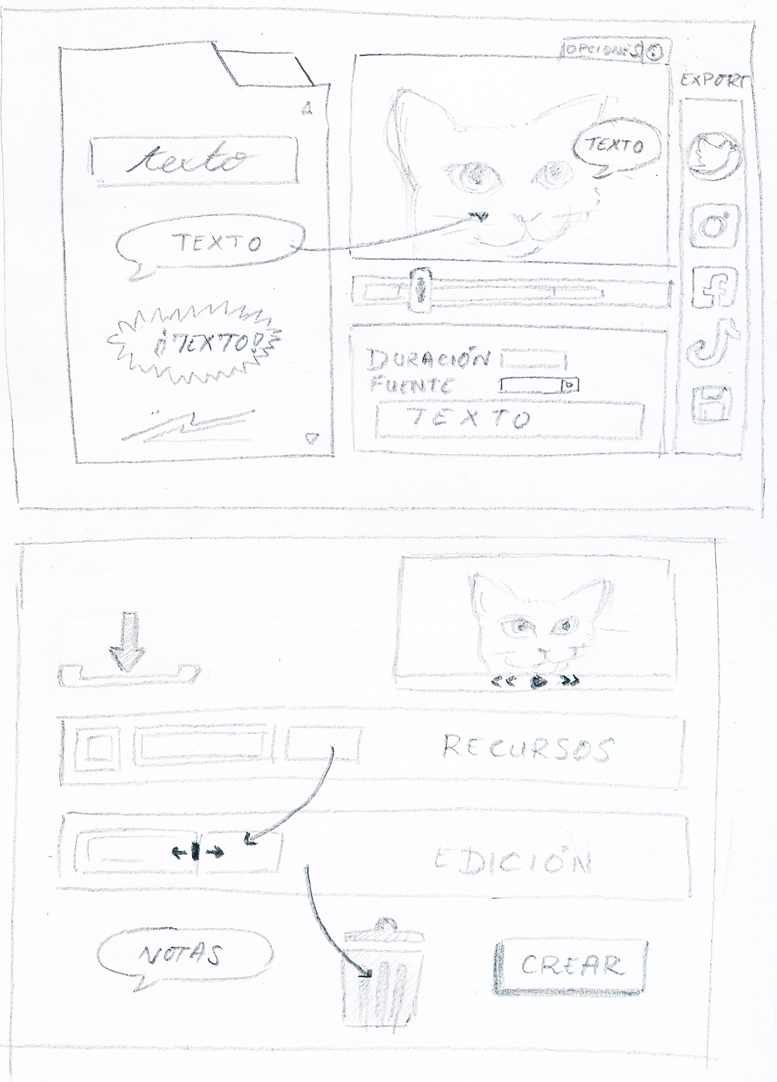

Ilustración 7. Primer prototipo, presentado en la propuesta original del TFM

Este primer prototipo, presentado en la propuesta original del TFM, pasó por varias iteraciones y revisiones a lo largo del desarrollo, considerando varios factores:

* El diseño sigue (en la medida de lo posible) un flujo natural de arriba a abajo, es decir, la primera fase del trabajo (importación de recursos) se presenta en la zona superior izquierda, la biblioteca en la zona media (donde se ve la disponibilidad y la duración original de cada clip), y la zona de trabajo en la zona inferior, incluyendo la activación de notas, la papelera (para eliminar los clips de la zona de edición) y el botón de generación.
* Las opciones se van presentando a medida que se necesitan. Se propone por tanto un paradigma diferente al de herramientas estándar, por ejemplo, la herramienta Kapwing presenta este layout por defecto:

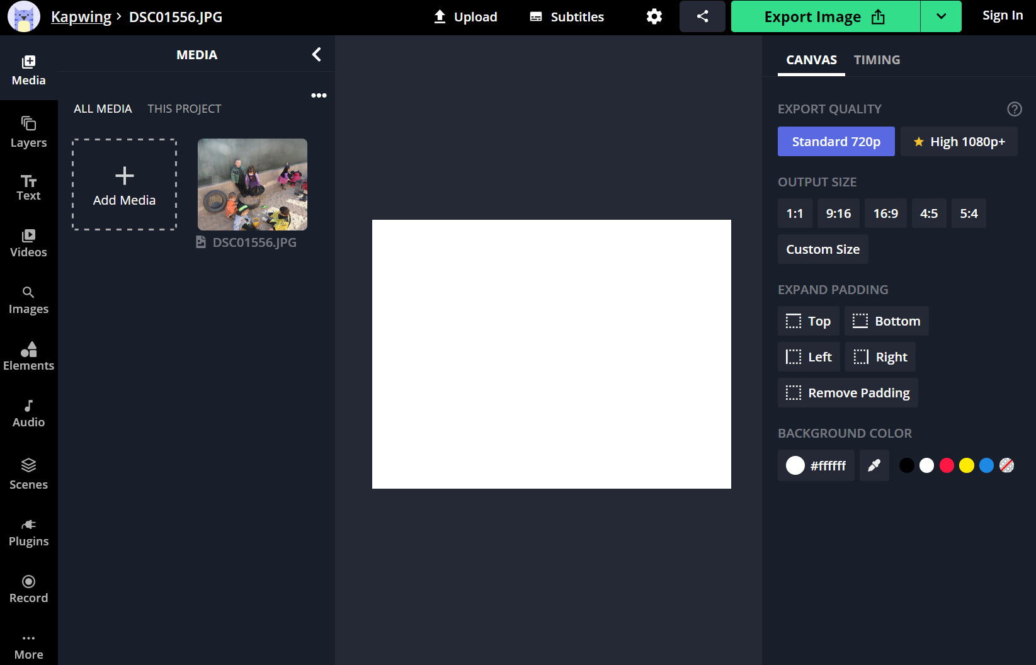

Ilustración 8. Disposición por defecto de la herramienta Kapwing

El prototipo revisado ofrece un nuevo enfoque en el que se mostrarán las opciones de manera más orgánica y a medida que el flujo de trabajo las vaya requiriendo. Por ejemplo, la fase de importación sólo mostraría las opciones de importación, las de edición de notas sólo las opciones de edición de notas, etc. De esta manera se pretende conseguir una experiencia menos agresiva, y ofreciendo un número similar de operaciones finales:

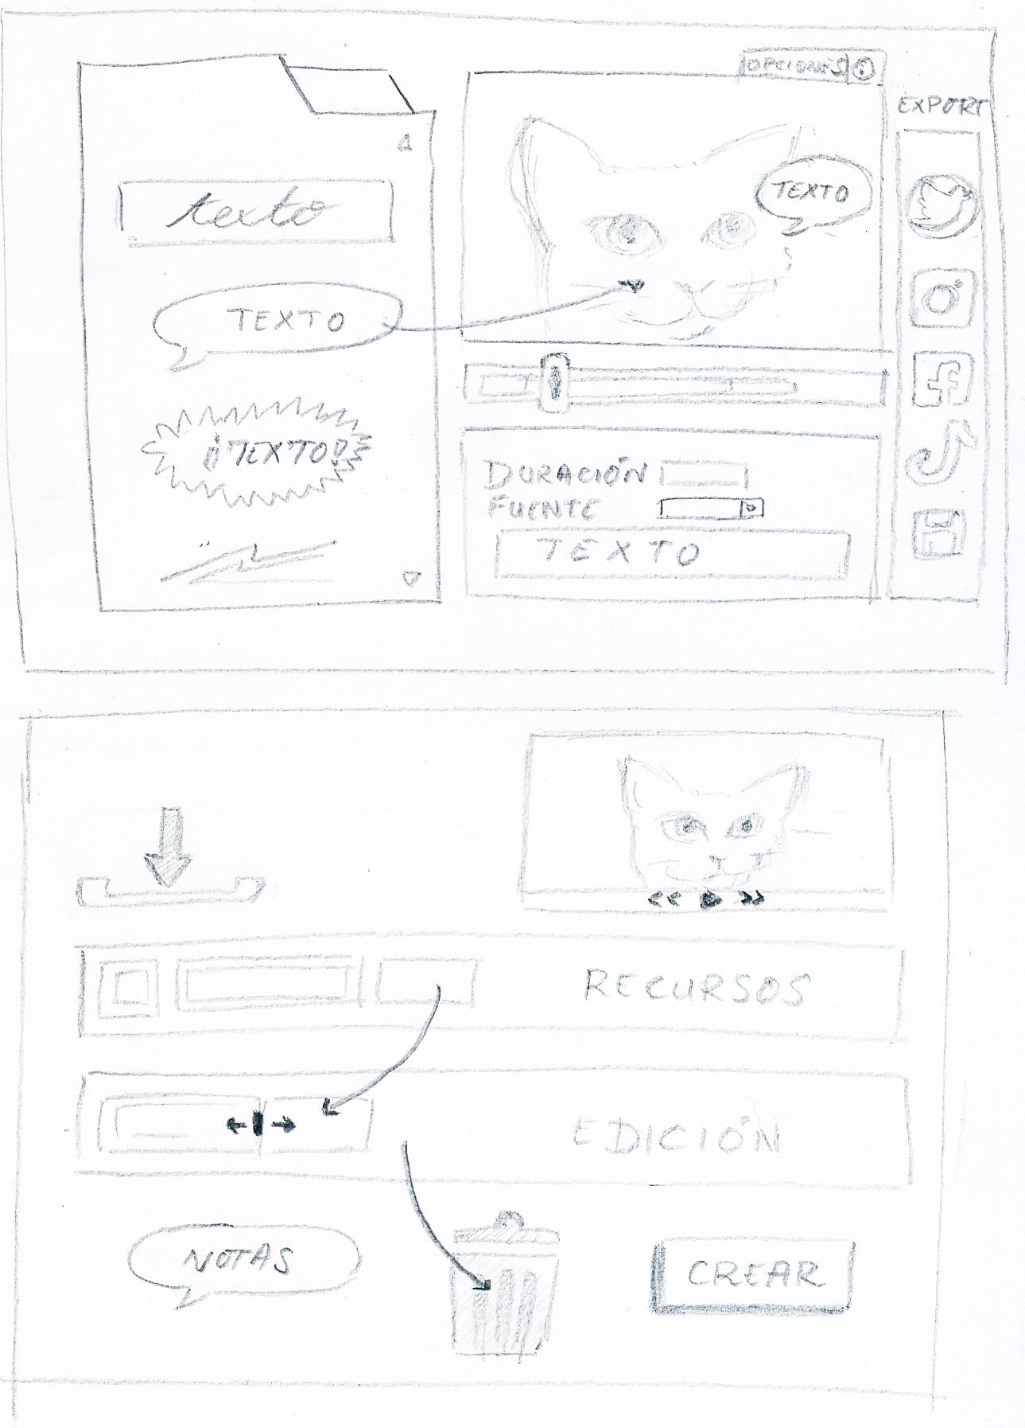

Ilustración 9. Prototipo revisado

Con este segundo prototipo se pretende obtener una plantilla a partir de la cual diseñar el producto con la experiencia de usuario como foco principal.

##### Prueba de la solución adoptada

La siguiente fase consiste en realizar todo tipo de prueba de consistencia y usabilidad, permitiendo a los usuarios interactuar con la herramienta.

En primer lugar, se presentó la herramienta como una maqueta sin funcionalidad directa, con la cual comenzar el desarrollo. Durante este proceso hubo varias iteraciones debido a adaptaciones derivadas de condicionantes técnico, aunque siempre con el objetivo de mantener el *layout* y las funcionalidades presentadas en el prototipo final. Por ejemplo, las áreas de edición para la escritura de notas tuvieron que limitarse debido a problemas en la disposición de las capas (derivados a su vez de ciertas características de jQuery).

De esta manera se ha conseguido no sólo un mayor entendimiento de la tecnología que iba a ser utilizada, sino una depuración de las necesidades de los usuarios y una mejor comunicación entre ambos.

Además de las pruebas de usabilidad de los prototipos, se realizaron exhaustivas pruebas unitarias, de sistemas y de integración con FFMPEG y los diversos sistemas operativos. Estas pruebas se detallan en la sección 6.6.

Evaluators rigorously test the prototypes. Although this is the final phase, design thinking is iterative: Teams often use the results to redefine one or more further problems. So, you can return to previous stages to make further iterations, alterations and refinements – to find or rule out alternative solutions.

Overall, you should understand that these stages are different modes which contribute to the entire design project, rather than sequential steps. Your goal throughout is to gain the deepest understanding of the users and what their ideal solution/product would be.

#### Modelo de negocio

El modelo de negocio de este tipo de aplicaciones está basado principalmente en experiencias freemium, o gratuitas con un período de prueba. La abrumadora mayoría de las soluciones gratuitas analizadas para este trabajo (vistos en la sección 4.3)

#### Competencia tecnológica

#### Comentarios

No vertical / aislado -> modelo ágil

Publicidad

Sostenibilidad como startup

Capacidad de procesamiento / almacenamiento

Ver requisitos hardware (7.4)

## Aspecto social

Durante la elaboración del presente trabajo se ha constatado la multitud de servicios de software requieren la creación de cuentas o el login mediante OAuth de Google, Facebook o similar, incluso para probar el producto. Este aspecto resulta en ocasiones intrusivo, llegando a darse el caso de crear una cuenta en una compañía sin saber exactamente si su producto cubrirá con las necesidades (en este caso, crear un vídeo en pocos pasos).

Uno de los puntos que se han descartado ha sido la creación de cuentas en la aplicación o la validación a través de terceros, considerando el perfil del usuario que se busca. La información queda guardada en cookies privadas, con lo que se permite un proyecto simultáneo por cada navegador.

Igualmente, se da la opción de borrar los contenidos del servidor una vez se ha finalizado la sesión, dando al usuario la sensación de control sobre los ficheros que han subido.

Por otro lado, se ha determinado no limitar el número de archivos de origen, su duración o tamaño, considerando que se trata de un ejercicio estrictamente académico. Esta aplicación en un entorno productivo tendría que revisar diversas limitaciones:

* Limitación de tamaño de archivos.
* Limitación de duración de vídeos.
* Limitación del número de archivos en un proyecto.
* Limitación de la resolución de entrada.

Estas ...

Interaction. As human-technology engagement continues to increase, the end game is simplicity—transparent and natural interactions.

Enablers. Digital experience, data and analytics, and cloud have spawned multiple innovative business models and strategies.

Análisis de necesidades.

## Impacto del Design Thinking en la elaboración del proyecto

https://elearningindustry.com/the-top-6-benefits-of-design-thinking-in-elearning

**Gives you the opportunity to view a problem from a different perspective.**  
Design thinking in eLearning shifts your design perspective. Instead of focusing on the [**eLearning authoring tools**](https://elearningindustry.com/subjects/elearning-software/elearning-authoring-tools) and [**learning management systems**](https://elearningindustry.com/subjects/elearning-software/learning-management-systems-lms) you are going to use or the ideologies you are going to incorporate, you are concentrating on the needs of your learners. You have to put yourself in the place of your learners to determine what problem they are facing and how you can remedy that problem by creating an effective eLearning course. This is a dramatic shift from many other instructional design approaches, which are usually centered on how you are going to convey the information, rather than what you want to achieve. By viewing it from an entirely different perspective, you gain the ability to look at the challenge facing your learner from a brand new angle, so that you can formulate a solution based upon their specific needs.

• **Allows you to delve into a problem to determine its root cause.**  
One of the most significant advantages of design thinking in eLearning is that it allows you to get to the heart of the matter. Rather than relying upon data [**performance**](https://elearningindustry.com/6-tips-creating-winning-performance-management-online-training-strategy) reports or the assumptions that clients may have regarding learners' needs, eLearning professionals get the chance to explore the problem for themselves. They can conduct [**focus groups**](https://elearningindustry.com/tags/elearning-focus-groups), hold one-on-one interviews and ask learners to fill out surveys that give them insight into what learners truly need to take away from the eLearning experience. eLearning professionals are able to go out into learners workplace or explore their cultural backgrounds, in order to gain a clear idea of what is standing in the way of their learning process. Do they lack [**motivation**](https://elearningindustry.com/6-tips-motivate-employees-online-training)? Are they unaware of the real world benefits? Is the current eLearning strategy missing the mark, and how?

• **Encourages innovative thinking and creative problem solving.**  
eLearning professionals are natural problem solvers.  By seeing an existing issue within an organization or a learning gap that needs to be filled in, eLearning professionals may figure out how to remedy the problem by creating amazing eLearning experiences. This is why design thinking in eLearning is an ideal match. It offers you the chance to use your innovation and creativity to solve the problems that learners face on a daily basis, either in their personal or professional lives. The process involves a great deal of brainstorming and formulating new ideas that can help to expand learner knowledge. By taking a design thinking approach, you can **[collaborate](https://elearningindustry.com/top-9-tips-boost-collaboration-within-elearning-team" \o "boost collaboration" \t "_blank)** with other eLearning professionals to get their input and [**feedback**](https://elearningindustry.com/9-tips-give-receive-elearning-feedback), which helps you to create a complete eLearning experience for your audience. Even if the ideas you come up with don't end up in the finished eLearning deliverable, you were still able to exercise your [**creativity**](https://elearningindustry.com/7-tips-to-use-learners-creativity-in-elearning) and out-of-the-box thinking, fact that will help you to become an even better eLearning professional in the long run.

• **Ensures that the final outcome meets objectives and client requirements.**  
Design thinking in eLearning involves [**prototyping**](https://elearningindustry.com/6-reasons-use-prototype-in-elearning), meaning that the eLearning deliverable you end up [**launching**](https://elearningindustry.com/launching-your-elearning-course-15-things-to-double-check) is one that has undergone numerous rounds of testing and client feedback. As a result, eLearning courses that are designed with the design thinking approach are more likely to meet [**objectives**](https://elearningindustry.com/writing-learning-objectives-for-elearning-what-elearning-professionals-should-know) and client expectations, as they had a direct say in the [**eLearning design and development**](https://elearningindustry.com/subjects/elearning-articles/elearning-design-development) process. Rather than ending up with an eLearning deliverable that misses the mark, you have an eLearning course that actually serves the learning goals it has been developed for.

• **Results in an experience that is more effective and informative for your learners.**  
An eLearning course that has been designed with a clear focus on the experience and outcome of your learners is far more effective and engaging for your learners. While**[content](https://elearningindustry.com/tags/elearning-content-development" \o "eLearning content development" \t "_blank)**is important, taking the design thinking approach means that you keep a close eye on how every element of your eLearning course is going to ultimately achieve the objectives for your learners. The quality of their eLearning experience is not an afterthought, but an integral part of the development process from the very beginning.

• **Enables you to continually expand your knowledge.**Design thinking involves its fair share of feedback and course evaluations. Even after the eLearning course is launched you will be measuring the results and ensuring that your learners are getting the most out of their eLearning experience. By doing this, you gain the opportunity to continually improve your understanding not only of your target audience, but also of eLearning as a whole. You can determine which activities and tools you may want to use on your next eLearning project or use your feedback data to see whether there are any weak spots in your eLearning strategy that may need to be fine tuned moving forward.

#### 2. A Different Way of Thinking

Design Thinking is a different way of thinking. In the past, solving business challenges happened as the experts huddled around a boardroom table and making decisions based on preferences and gut feel, a la Don Draper’s meetings in Mad Men. Then businesses started asking focus groups or studying analytics to make decisions.

Design Thinking is different in that it express creativity that is fundamentally based not on expertise or on feedback but on empathy. It focuses on what the end user feels during the experience of using a product, software, or service. Based on this empathetic approach, Design Thinking takes a different path toward final results.

David Kelley, the founder of Ideo and one of the forerunners of Design Thinking, [describes the different way of thinking](https://www.ted.com/talks/david_kelley_how_to_build_your_creative_confidence?language=en) this way:

* **Holistic** – Be a big-picture thinker
* **Uninhibited** – Defer your judgments
* **Collaborative** – Work with diverse teams and with the end users
* **Iterative** – Perform cheap and dirty experiments
* **Visual** – Create mockups, sketches, storyboards, and visual artifacts to express and visualize ideas better

Different Design Thinking experts will put the thinking process in different words, but the general approach is consistent across the discipline.

#### 3. Human-Centered

We just mentioned empathy as the bedrock of Design Thinking, but it bears repeating. One of the biggest distinctions about Design Thinking is human-centered—based on the needs and wants of real people. Design Thinking can be radically human-centered because it continually talks to real users, gets their feedback, and works to empathize with their wants and needs.

Dr. Soni puts it this way: "Design Thinking starts with and remains loyal to the customer. It’s human centric rather than being product- or technology-centric.”

That’s the big difference. Design Thinking focuses on what your users (whether they be customers or employees) want and need, not what product line your business wants to introduce or what technology you want to enter into. The result of Design Thinking may well be a new product or new technology, but only if it’s what the users actually want or need.

## Desde el punto de vista metodológico

El objetivo es crear un sistema que no parezca un programa informático. Al igual que los sistemas operativos de los terminales móviles, o un horno microondas, el usuario es capaz de realizar tareas técnica o mecánicamente complejas sin necesidad de manuales de instrucciones o tutoriales.

Se trata por tanto de crear más una herramienta de productividad que un producto altamente especializado. Sin embargo, para enmascarar funciones (software de caja negra) en un producto que posee tantas posibles configuraciones, es necesario tomar algunas decisiones por el usuario. Por ejemplo, se ha considerado que el usuario querrá almacenar en un navegador un proyecto, por lo que se ofrece esta funcionalidad sin necesidad de indicarlo explícitamente: cuando regrese al navegador, se restaurará el proyecto en el estado en que estuviera la última vez.

A lo largo de este documento se hará referencia a las distintas decisiones de diseño: como posibles mejoras a futuro podrán entrar factores como la personalización de iconos y layout, el almacenaje de múltiples proyectos, etc.

Como ayuda al manejo se ofrece una aproximación principalmente inmediata (Cooper, 2014), de manera que los controles tengan un efecto inmediato y reversible sobre el área de trabajo. Se evitan por tanto el uso de menús o recuadros de configuración para las tareas principales. Los elementos serán arrastrables (carga de clips), los scrolls mostrarán la ubicación en el clip, etc.

### Observación de campo

En esta sección se revisan algunos de los editores existentes actualmente en el mercado, y se ofrecen puntos de comparación con el software desarrollado en este TFM. Se considerarán factores como la facilidad de uso, el número de interacciones necesarias para conseguir un resultado básico, las opciones de exportación, etc., además de, evidentemente, el coste.

Para esta comparativa, se separan los libres y freemium por un lado (con funciones restringidas a clientes de pago), de los programas propiamente de pago (que pueden ofrecer período de prueba, pero requieren introducir para una futura facturación).

#### Libres / freemium

Actualmente la mayor parte de los programas de edición se basan en el modelo *freemium*: ofrecen una serie de características más o menos avanzadas durante un determinado tiempo o restringidas desde el primer momento, dejando para los usuarios de pago aquellas funciones que consideran avanzadas, como por ejemplo la exportación en determinado formato o resolución, el uso de determinados filtros de vídeo o audio o limitar la duración de los clips.

##### De escritorio

Existe una cantidad ingente de programas de edición de vídeo; se revisan a continuación algunos de ellos, y se comparan con las necesidades detectadas.

* Shotcut[[18]](#footnote-18): una propuesta de código abierto y gratuita, ofrece un amplio abanico de opciones, filtros y efectos con aspiración de alto perfil basándose en FFMPEG. Sin embargo, posee un interfaz bastante confuso (emplea una terminología no demasiado clara para las distintas áreas de trabajo) y carece de la posibilidad de insertar notas de texto.
* OpenShot[[19]](#footnote-19): presenta un perfil de usuario similar al buscado en este TFM, empleando un interfaz a priori amigable y unas opciones definitivamente orientadas a la creación de vídeos lúdicos. Posee pocos requisitos de sistema y unas opciones de exportación aceptables. Sin embargo, sorprende no encontrar la posibilidad de incluir notas de texto, una función que a priori se antoja básica en cualquier editor actual.
* Lightworks[[20]](#footnote-20): se trata de un editor de grandes capacidades, destinado principalmente a un usuario experimentado. Pese a que la descarga y el uso es gratuito durante 90 días, muchas de las opciones se encuentran bloqueadas. Existen además algunas sorprendentes limitaciones en su uso:
  + En un proyecto sólo pueden importarse vídeos con un mismo framerate, lo que limita la posibilidad de emplear vídeos de distintas fuentes.
  + No especialmente intuitivo, las opciones de exportación aparecen en un submenú oculto.
* Editor de vídeo nativo de Windows: ubicado dentro del editor de fotos de Windows, ofrece unas capacidades básicas de edición de vídeo, pero limitado a la compatibilidad nativa de códecs de Windows (no permite edición con el nuevo estándar H.265). Por otro lado, la edición de texto se limita al uso de estilos y plantillas predeterminados (no es posible insertar un emoticono), y no es posible el mismo texto para varios clips (sólo puede hacerse uno a uno), o directamente no pueden añadirse varios textos en un clip. Igualmente, no se puede emplear un clip de música para varios cortes (la edición se limita a un único clip).
* DaVinci Resolve: se ha convertido en los últimos años en la aplicación más popular, gracias a su potencia y a su gran capacidad de aprovechamiento del hardware (sólo disponible en la versión de pago). Se trata de un producto cuyas funciones más potentes (corrección de color, resolución 4K, mayores FPS, o su Neural Engine con funciones de inteligencia artificial) se encuentran exclusivamente en su versión de pago.
  + Por otro lado, se han encontrado extraños bugs en su tratamiento del HEVC, no permitiéndolo como formato de entrada, aunque sí como de salida, aunque produciendo extraños bugs en el sonido.
  + Se trata por otro lado de un producto con una muy pronunciada curva de aprendizaje, cuyas funciones e interfaz requieren de un cierto tiempo de aclimatación (dedicación que no todos los usuarios están dispuestos a ofrecer).

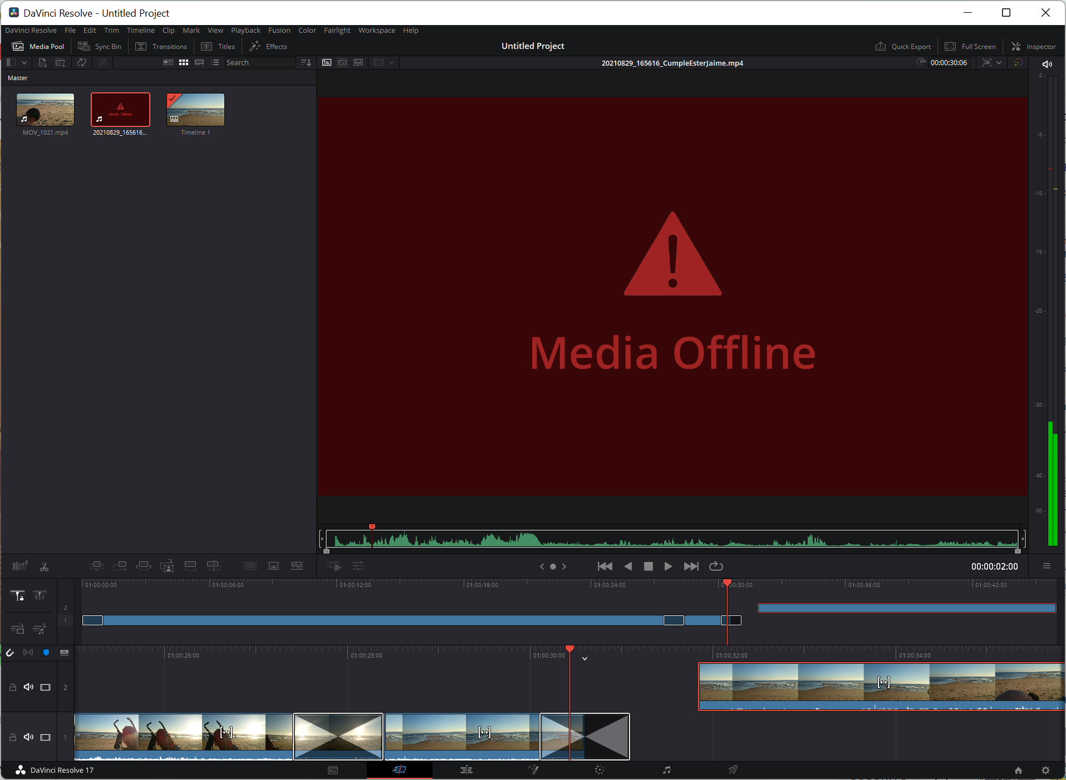

Ilustración 3. Problema de DaVinci Resolve con el códec H.265

##### Online

El software de edición de vídeo requiere un complicado balance entre economía y prestaciones, ya que se trata de programas que entran en el campo de la alta especialización y pueden llegar a requerir mucho hardware para su ejecución (como puede ocurrir con el renderizado de imágenes de síntesis, el cálculo científico, etc.).

Poner por tanto a disposición del público general una serie de recursos (tarjetas gráficas, servidores, discos SSD) puede suponer un desembolso importante que puede no llegar a compensar económicamente, por lo que se imponen restricciones evidentes por ejemplo en la longitud o calidad de los vídeos a generar. Por otro lado, los archivos de vídeo (especialmente en formatos como el RAW) pueden llegar a ocupar mucho espacio, por lo que los programas que ofrecen funciones online son muy sencillos o altamente especializados (enfocados al trabajo colaborativo profesional).

* Clipchamp[[21]](#footnote-21): ofrece un editor con multitud de alternativas para la edición online. Aunque posee bastante potencia y opciones de edición, se presentan varios problemas que están solventados en la aplicación presentada:

1. No es compatible con todos los navegadores. Esta aplicación no funciona en Firefox, sólo lo hace en navegadores basados en Chromium, lo que puede despertar una sensación de rechazo hacia la herramienta (“¿por qué tengo que cambiar mi navegador?”).
2. La exportación gratuita sólo exporta hasta 480p (SD). Esta circunstancia se ha visto frecuentemente en diversos programas tipo freemium: las opciones de edición y creación son completas, pero en el momento de realizar la exportación existe alguna limitación fundamental, bloqueada para su uso de pago. Esta situación genera un escenario de frustración para un usuario medio que, tras haber dedicado varios minutos a familiarizarse con la interfaz, descubre que su trabajo ha sido en vano al no desear pagar por una herramienta que usará en contadas ocasiones.
3. Aunque posee la posibilidad de crear un vídeo desde 0, esta opción no se encuentra entre las destacadas, y se favorece el uso de plantillas (que resultan confusas de utilizar).

* Kapwing[[22]](#footnote-22): permite la edición sin uso de plantillas ni severas restricciones asociadas al plan gratuito (salvo una marca de agua), y la opción de pago no es necesaria a no ser que se deseen vídeos de gran tamaño o resolución. Ofrece varias opciones de anotación y transformación que resultan agradables y con una curva de aprendizaje no muy pronunciada. Es por lo general un gran programa en el que, sin embargo, se han detectado varios problemas durante las pruebas realizadas:

1. Emplea un sistema de capas, muy habitual en los editores de vídeo, que funciona de manera algo errática (por ejemplo, subir varios ficheros de vídeo a la vez provoca que aparezcan en el timeline superpuestos, y no consecutivos).
2. Las anotaciones se basan en capas (que no resultan intuitivas de añadir), y es necesario añadir una nueva capa por cada nota simultánea que se quiera añadir.
3. Se ha ofrecido probar esta aplicación a un miembro del público objetivo de la aplicación del TFM (niño de 12 años), y ha necesitado de varios intentos para lograr un resultado básico.
4. No funciona en Firefox: el software sigue mostrando un mensaje de “el contenido se está subiendo aún”. Este problema no se observa en navegadores basados en Chromium.
5. Ofrece algunas alternativas de edición de dudosa aplicación, como por ejemplo vídeos con formatos aberrantes en alto o ancho.

* Powtoon[[23]](#footnote-23): según el buscador Google, se trata de una herramienta online destinada a la creación de vídeos. Las principales críticas radican en que no aclaran realmente el propósito principal de la aplicación:

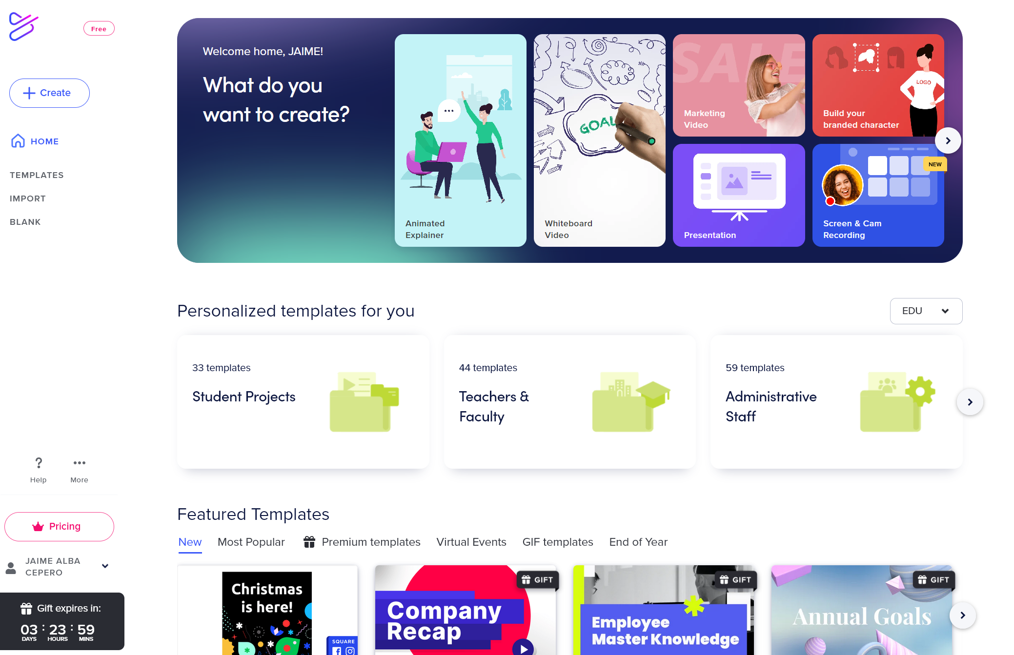

Ilustración 4. Captura del menú principal de PowToon

* + El aspecto de la pantalla principal, una vez realizado el login vía OAuth de Google, resulta abarrotado y no resulta sencillo ubicar funciones básicas.
  + Las opciones disponibles son en su mayor parte de pago, y la opción de importación de vídeos aparece aún no disponible. Se basa fuertemente en el uso de plantillas que presuponen disposición del usuario a usarlas.

AVIDEMUX

Handbrake

VLightworks. The best free video editing software overall. ...

KineMaster. The best free video editing software for mobile. ...

OpenShot. The best free video editing software that's open source. ...

DaVinci Resolve. ...

VideoPad. ...

Windows Video Editor. ...

VSDC. ...

Hitfilm Express.

#### Pago

Los productos de edición de pago van enfocados a un usuario altamente especializado. Existe un gran rango de funciones cubiertas por editores gratuitos o freemium, por lo que si un usuario está dispuesto a un considerable desembolso (en algunos casos basados en suscripciones con renovación mensual) significa que su intención es emplear el producto con asiduidad. En ese caso espera una serie de funcionalidades específicas con un rendimiento apropiado, con la contrapartida de requerir un equipo de altas capacidades y tener que superar una curva de aprendizaje en ocasiones muy pronunciada.

##### De escritorio

* Adobe Premiere: uno de los editores de vídeo por excelencia, posee una prueba gratuita de 7 días (aunque no permite la descarga sin introducir un medio de pago) con un foco claro en la integración con otras herramientas de Adobe, como por ejemplo Photoshop.

##### Online

Apple iMovie

CyberLink PowerDirector

Pinnacle

### Elementos comunes de los editores

## Desde el punto de vista tecnológico

## Design Thinking frente a metodologías de gestión de proyectos

Uno de los escenarios que se han encontrado durante la realización del proyecto es la importante conexión que existe, a nivel de gestión de proyectos, entre las técnicas de gestión ágil de proyectos (por ejemplo, Scrum, XP o Kanban) y el Design Thinking.

#### Este método de 1. A Way to Solve Business Challenges

Design Thinking is a structured approach to solve business challenges of all types. It is a a pervasive, interactive process aimed at identifying creative solutions to business challenges by putting yourself in the shoes of customers.

Design Thinking can be used to solve any kind of challenge. Whether you’re trying to identify a new product that will take over the market, reduce employee turnover, or make a governmental agency more efficient, Design Thinking can help. As Innovation Evangelist [Dr. Pavan Soni put it](https://www.linkedin.com/pulse/design-thinking-its-dr-pavan-soni/), “Deep down, Design Thinking is nothing but a systematic approach to problem solving.”

A priori parece lógico que las acciones más intensas de Design Thinking se realicen preferiblemente hacia el inicio del proyecto, cuando cualquier cambio o modificación es todavía sencilla de abordar (los cambios tienden a ser más complicados de introducir a medida que avanza la realización del proyecto). Las metodologías ágiles permiten la adaptación del producto en función de requisitos que son elaborados de manera progresiva, adaptándose a las necesidades de los usuarios.

Lo que se ha observado es la importancia de una correcta y completa elaboración de prototipos de bajo nivel, ya que una incompleta exposición de las necesidades y deseos de los usuarios puede llevar *a que necesidades básicas sean descubiertas* una vez muy avanzado el proyecto. Por ejemplo, se ha producido en este desarrollo el caso de que determinada función (la inclusión de música) no aparecía en los prototipos iniciales y no fue mencionado por los participantes en los estudios previos.

Otro requisito que a la postre se ha considerado fundamental (la creación de sesiones persistentes en el navegador) no apareció en ninguno de los borradores previos, por lo que ha tenido que ser añadida ya muy avanzado el desarrollo del proyecto.

Esto implica que el trabajo con captura iterativa de requisitos tiene asociado un riesgo muy alto en el trabajo con las técnicas de evaluación basadas en *personas*, cuestionarios, etc., riesgo que se reduce en modelos tradicionales o waterfall. De hecho, en proyectos cortos con requisitos variables, una aplicación intensiva de Design Thinking es mucho más importante que en proyectos más largos, donde hay más capacidad de reacción y más iteraciones con el público objetivo.

DevOps vs Design Thinking

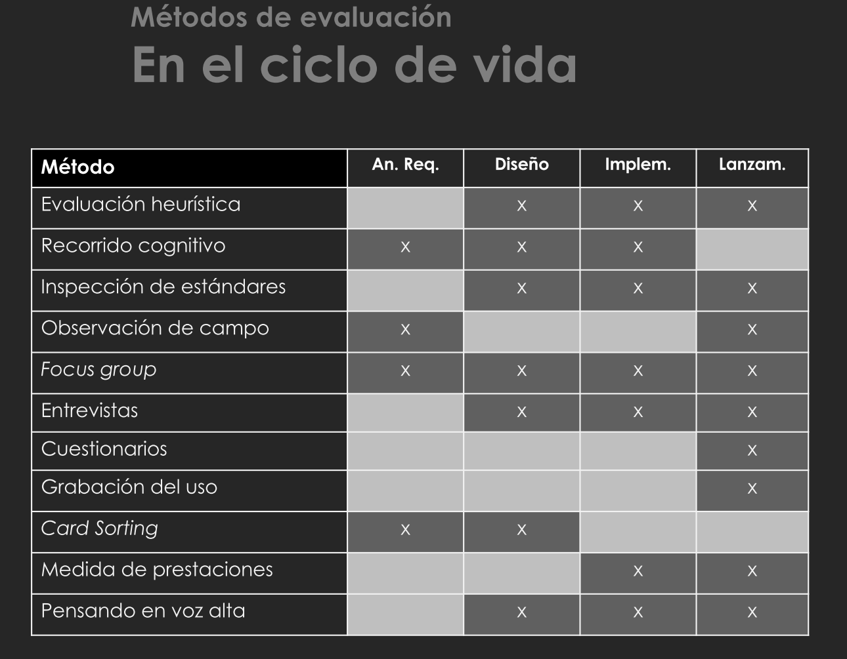

## Búsqueda de necesidades

A partir de la propuesta inicial, se ha realizado una serie de entrevistas con grupos de distintas edades (primer grupo entre 10 y 14 años, y segundo grupo de entre 35 y 45 años), con un sólido perfil tecnológico para sus respectivas franjas de edad.

Tests de usabilidad

### Entrevistas

#### Resultados

##### Experiencia previa de los entrevistados

La mayoría de los usuarios ya habían utilizado, en mayor o menor medida, editores de vídeo:

* iMovie para iPad

##### Requisitos básicos capturados

Lista de funcionalidades de un editor de vídeo básico e importancia por grupo de usuarios

|  |  |  |  |
| --- | --- | --- | --- |
| **Funcionalidad** | **Puntuación grupo 1** | **Puntuación grupo 2** | **Puntuación grupo 3** |
| Fácil importación / exportación |  |  |  |
| Ajustar duración de los vídeos |  |  |  |
| Añadir fotos |  |  |  |
| Añadir música |  |  |  |
| Añadir stickers |  |  |  |
| Añadir texto |  |  |  |
| Crear presentación |  |  |  |
| Transiciones |  |  |  |
| Rotar |  |  |  |
| Añadir filtros |  |  |  |
| Ajustar exposición o contraste |  |  |  |
| Edición por capas |  |  |  |
| Distintos formatos de salida |  |  |  |
| Edición no lineal |  |  |  |
| Preview |  |  |  |

for both absolute newbies and the many possible cases

an expert might encounter. But don’t let this business requirement influence your design

thinking. Yes, you must provide those features for expert users. Yes, you must support

those transient beginners. But in most cases, you need to apply the bulk of your talents,

time, and resources to designing the best interaction possible for your most represen-

tative users: the perpetual intermediates. When digital products follow the principle

of commensurate effort, the learning curve doesn’t go away, but it disappears from the

user’s mind—which is just as good.

### Tiempo medio de uso de la aplicación

Ante el enorme abanico de alternativas informáticas que existe para la realización de múltiples tareas, en muchas ocasiones el *churn* es la consecuencia lógica que se produce cuando un usuario requiere realizar una tarea poco habitual para él, que quiere que le lleve poco tiempo, y en la que no está dispuesto a asumir una curva de aprendizaje, por mínima que sea ésta.

Tal y como se ha expuesto anteriormente en este documento, se ha diseñado una aplicación con la que el usuario podrá pasar el tiempo mínimo imprescindible, reduciendo en la medida de lo posible la curva de aprendizaje necesaria para realizar las tareas (generalmente, juntas varios vídeos y añadir varias etiquetas).

Se juega por tanto con un concepto que podría denominarse “compromiso relajado” o “*loose engagement”*, una destilación del “*customer engagement*” en la que se ofrece el número justo de funciones que espera el público target de manera lo más sencilla posible con el objetivo de que usen la aplicación el menor tiempo posible, pero que la recuerden y la vuelvan a usar cuando vuelva a ser necesaria. Se presupone por tanto un usuario impaciente que espera obtener su resultado lo antes posible, y que no quiere responder a encuestas de satisfacción sobre nuevas funcionalidades, suscribirse a los boletines de novedades o formar parte de la comunidad de creadores. Aunque estos perfiles (con voluntad de comprometerse a medio o largo plazo con el producto) ciertamente existen, no siempre se presta atención a los usuarios que “no quieren comprar nada, sólo están mirando”.

### Dispositivos de visualización

Se ha determinado que la aplicación será compatible principalmente con dispositivos de escritorio; su compatibilidad ha sido diseñada considerando principalmente los navegadores Chrome, Edge (ambos bajo Chromium) y Firefox. Todas las pruebas se han desarrollado con los tres navegadores en Windows, y con Firefox bajo SO Linux virtualizado.

Aunque portable (al haberse considerado las pautas del responsive Web Design[[24]](#footnote-24) durante el desarrollo), se ha primado la creación de funciones basadas en terminales web de escritorio. Se marca como trabajo a futuro o posible mejora las pruebas exhaustivas de funcionamiento en terminales móviles (por ejemplo, smartphones o tabletas).

### Uso que se dará

## Antecedentes tecnológicos

Tal y como se puede ver en (Donnelly, 2021), gran parte del actual proceso de edición de vídeo es heredero directo del montaje cinematográfico, originalmente cercano al “collage” en su aplicación práctica, tanto en iconografía (% para indicar un recorte, o ´ como símbolo inequívoco de “vídeo”) como en terminología (“corte” para indicar un cambio de plano, o “cuadros por segundo” para la frecuencia de fotogramas/imágenes por segundo).

En algunos casos sorprende ver cómo esta nomenclatura ha sobrevivido pese a que se ha perdido la referencia física al elemento original: por ejemplo, tanto el icono de “grabar fichero”, heredero del disco óptico de 3.5’, como el de la película fotográfica (que permite identificar el contenido en vídeo) se han conservado en los usuarios que no han visto nunca ni un diskette ni una tira de celuloide o negativo fotográfico), convirtiéndose en estándares similares al del sobre para el correo electrónico, la cámara analógica o el obturador para la captura de fotografías o el auricular para identificar las llamadas telefónicas.

### Tendencias

Cloud

(Ver artículo evolución editores de vídeo a lo largo del tiempo)

### Nicho

Tal y como se ha constatado en la encuesta realizada (detallada en la sección 6.1.2), las herramientas de edición de vídeo han pasado de ser un producto nicho para profesionales a ser un producto de uso relativamente frecuente. Esto se ha debido a diversos factores:

* Aumento de potencia de los equipos, que permite una experiencia de usuario más fluida en este proceso, generalmente muy demandante de recursos (CPU y memoria RAM).
* Incremento en la popularidad de terminales móviles, y mejora del hardware de estos (incluyendo funciones impensables hace algunos años, como la estabilización automática de la imagen o el uso de alto rango dinámico).
* Popularización de redes sociales en las que el vídeo es el componente fundamental.

Considerando estos factores, es necesario considerar que los usuarios, aunque no sean profesionales experimentados, posean cierta familiaridad con los productos de edición.

## Diseño de personas

A continuación se incluye el diseño de tres *personas*, siguiendo los parámetros del Ds

Tabla 1. Definición de persona 1

|  |  |  |
| --- | --- | --- |
| [[25]](#footnote-25) **Teresa**  Estudiante aplicada.  **Edad**:13 años.  **Ocupación**: estudiante.  **Educación**: ESO.  **Ubicación**: Avilés (Asturias).  **Lugares de conexión**: fuera de casa con el móvil, en casa para estudiar.  **Equipo**: iPhone, MacBook.  **Uso diario de internet**: más de 4 horas | **Uso de herramientas de vídeo**  - Crea y edita vídeos en TikTok con sus amigos.  - Ha tenido que hacer varios trabajos para clase.  **Interacción**  - Emplea las herramientas nativas de la aplicación de la red social.  - Los primeros vídeos que tuvo que hacer para clase le costaron mucho trabajo, y al principio tuvo que pedir a su hermana mayor.  **Principales influencias**  - Redes sociales.  - Amigos.  - Compañeros de clase.  - Hermana mayor. | **Objetivos y motivación**  - Crea y edita vídeos en TikTok que comparte con sus amigos.  - Le gusta presentar muy bien los trabajos de clase, y a veces se frustra por dedicar demasiado tiempo a tareas triviales.  **Preguntas que se hace**  - “¿Dónde estaba en este ordenador el programa de vídeos?”  - “¿Por qué los vídeos de TikTok me quedan bien y los que hago para clase son tan malos?”  **Historia personal**  - Segunda hija, sus padres trabajan en una frutería familiar y apenas tienen estudios. Se han esforzado para que sus hijas lleguen a tener estudios superiores.  - Teresa a veces se siente presionada, aunque recibe apoyo de sus padres y hermana mayor, por conseguir las mejores notas, y a veces se deja llevar por la ansiedad.  - Ha “heredado” el teléfono y el portátil de su hermana, que se compró dispositivos más potentes cuando comenzó la universidad. |

Tabla 2. Definición de persona 2

|  |  |  |
| --- | --- | --- |
| [[26]](#footnote-26) **Raúl**  Padre primerizo  **Edad**: 32 años  **Ocupación**: funcionario de correos.  **Educación**: ciclo formativo FP.  **Ubicación**: Torrejón de Ardoz (Madrid).  **Lugares de conexión**: casa, y durante la jornada laboral por motivos de trabajo.  **Equipo**: móvil particular y del trabajo, portátil no muy potente.  **Uso diario de internet**: entre 2 y 3 horas. | **Uso de herramientas de vídeo**  - Hasta que nació su hijo, nunca había editado vídeos. Los grababa y los guardaba tal cual en un servicio de cloud.  - Desde hace unos meses, ha ido usando más y más editores sencillos para crear pequeños vídeos familiares.  **Interacción**  - Quiere añadir en sus vídeos rótulos sencillos que le permitan ubicar la fecha, el día, etc.  - Quiere añadir música alegre.  - No se preocupa demasiado por tecnicismos que hasta hace poco no conocía (como corrección de color, gamma, etc.).  **Principales influencias**  - Vídeos y fotos de sus amigos.  - Instagram. | **Objetivos y motivación**  - Quiere registrar y dejar “para la posteridad” algunos vídeos que ha grabado de su hijo.  - Mientras su hijo está despierto, está atento a cualquier gesto para grabarlo.  - Al principio sólo los juntaba, pero poco a poco fue incrementando su destreza con las herramientas, y fue haciendo sus pequeños montajes más elaborados.  **Preguntas que se hace**  - “¿Es normal que este ordenador vaya tan lento?”  - “Este vídeo, ¿cabrá en el servidor de la nube o me pasaré de cuota?”  - “¿Podrán ver mis padres el vídeo en su ordenador, o en el USB de su televisión?”  **Historia personal**  - Raúl ha ido cambiando sus hábitos respecto a los vídeos que hace: hasta que se casó, grababa sus salidas de fin de semana con amigos. Cuando conoció a su mujer, comenzaron las fotos de viajes, pero una vez nació su hijo, comenzó a grabar vídeo con intención de que tuvieran buen aspecto.  - Comparte los vídeos de su hijo por WhatsApp con sus amigos; para sus padres los suele volcar en un USB para que lo vean en la televisión, y por la nube con algunos familiares fuera de España.  - No le gusta La Patrulla Canina. |

Tabla 3. Definición de persona 3

|  |  |  |
| --- | --- | --- |
| [[27]](#footnote-27) **Nati**  Profesora infatigable  **Edad**: 45  **Ocupación**: profesora asociada de secundaria.  **Educación**: máster en profesorado.  **Ubicación**: Córdoba.  **Lugares de conexión**: casa y ocasionalmente en el instituto.  **Equipo**: móvil particular, portátil del instituto y sobremesa en casa  **Uso diario de internet**: entre 1 y 2 horas. | **Uso de herramientas de vídeo**  - No había realizado grandes proyectos de vídeo hasta que llegó la pandemia; a partir de entonces tuvo que comenzar a preparar clases con antelación y en remoto.  - Maneja bien los editores más básicos, aunque poseen muchas funcionalidades que no va a utilizar nunca.  **Interacción**  - Quiere juntar vídeos de varias fuentes: grabados de la webcam, de alguna editorial, descargas, clips de películas...  - A veces se queda hasta muy tarde preparando los próximos vídeos.  - Detesta perder el trabajo hecho.  - No le gusta ceder sus datos a compañías cada vez que va a probar un producto.  **Principales influencias**  - Vídeos educativos creados por compañeros del centro.  - Facebook.  - Instagram. | **Objetivos y motivación**  - Quiere hacer un trabajo rápido y donde prime la claridad de los contenidos.  - No tiene especial interés en música, filtros, fundidos...  - Quiere que el vídeo ocupe poco para poder compartirlo sin problema en el servidor cloud del centro.  **Preguntas que se hace**  - “¿Por qué este vídeo se ve estirado cuando los otros se ven bien?”  - “Me preocupa que todos los alumnos puedan ver el vídeo sin problemas”.  **Historia personal**  - Ha vivido en las últimas décadas la revolución de internet, y conoce cómo era todo el mundo antes (aunque no lo echa de menos).  - Le gusta mucho su trabajo, y se preocupa por que ningún alumno se quede atrás.  - Dedica parte de los fines de semana a preparar las clases de los próximos días, e incluso responde a correos de alumnos si son dudas urgentes.  - Desde el inicio de la pandemia, la metodología de Nati ha ido adaptándose a los problemas por confinamientos, restricciones, etc., y ha tenido que cambiar su forma de dar las clases. |

Three types of scenarios

The Goal-Directed Design method employs three types of persona-based scenarios at different points in the design process, each with a successively more interface-specific focus. The first—the context scenario—is used to explore, at a high level, how the product can best serve the needs of the personas.

The context scenarios are created before any design sketching is performed. They are written from the persona’s perspective, focusing on human activities, perceptions, and desires. It is when developing this kind of scenario that the designer has the most leverage to imagine an ideal user experience. More details about creating this type of scenario can be found in the section “Step 4: Construct con- text scenarios.”

Once the design team has defined the product’s functional and data elements and devel- oped a Design Framework (as described in Chapter 5), a context scenario is revised. It becomes a key path scenario by more specifically describing user interactions with the product and by introducing the design’s vocabulary. These scenarios focus on the most significant user interactions, always paying attention to how a persona uses the product to achieve its goals. Key path scenarios are iteratively refined along with the design as more and more detail is developed.

Throughout this process, the design team uses validation scenarios to test the design solution in a variety of situations. These scenarios tend to be less detailed and typically take the form of a number of what-if questions about the proposed solutions. Chapter 5 covers development and use of key path and validation scenarios.

## Planificación



Ilustración 1. Diseño técnico a partir de investigación de arquetipos

Uncertainty in the [Product Backlog](https://www.scrumexpert.com/tag/backlog/) is a big risk for the schedule of a Scrum project. The problem is that the full scope of the release can be quite hard to estimate because the requirements are not well-know early on. Confounding this problem is that frequently the release date is a hard deadline. This means that an Agile team must perform an unknown about of work in a fixed amount of time. The [“Cone of Uncertainty”](https://en.wikipedia.org/wiki/Cone_of_Uncertainty) describes the reduction of the uncertainty about scope after each iteration. At the uncertainty is eliminated and the exact amount of scope is known.

**In anticipation of scope problems, the software development schedule should be aligned to address the highest priority feature sets and features in early iterations, and defer lower priority feature sets and features to later iterations. To reduce the Cone of Uncertainty and the risks around missing a release deadline further, the requirements lead (**[**product owner**](https://www.scrumexpert.com/tag/product-owner/)**) and the Scrum team should actively defer low priority features from all feature sets to later sprints. This avoids the case of being unable to release a minimally acceptable product because time was spent on low priority user stories / features from high priority feature sets when it could have been spent on all individually high priority features across feature sets. Applying Agile and Scrum properly benefits organizations by helping them to address the cone of uncertainty and reducing uncertainty, empowering software development teams to deliver business value. With Agile, the estimation error normally goes down iteration after iteration (again, if the project is well managed).**

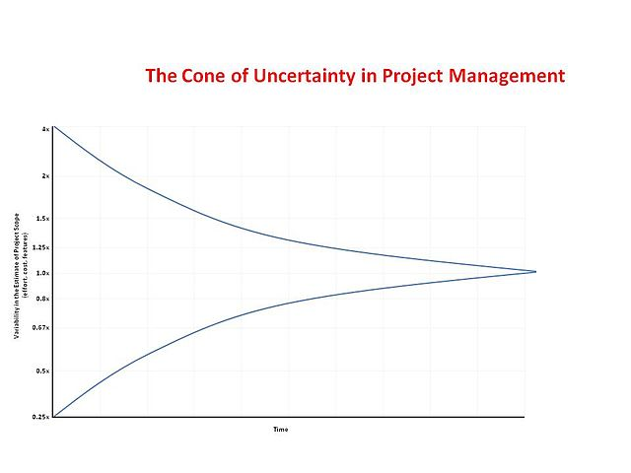

<https://www.scrumexpert.com/knowledge/the-cone-of-uncertainty/>

* **Design** – Keep users at the center of the action while rapidly identifying requirements and prototyping solutions. This may happen through interviews, surveys, shadowing, contextual inquiries, or other methods. It also happens through divergent thinking in which everyone from every role can record what they’ve noticed.
* **Build** – Leverage agile techniques to deliver high quality solutions and wow your users. Come together with your Design Thinking team and look within to talk about what you’ve observed. As you do, you begin to converge on some empathetic ideas to explore further.
* **Run** – Maintain a reliable solution that users trust, while gathering meaningful observations to make it even better. Treat everything as a prototype. Begin with low fidelity and increase fidelity as you get feedback from the real world and iterate on the idea.

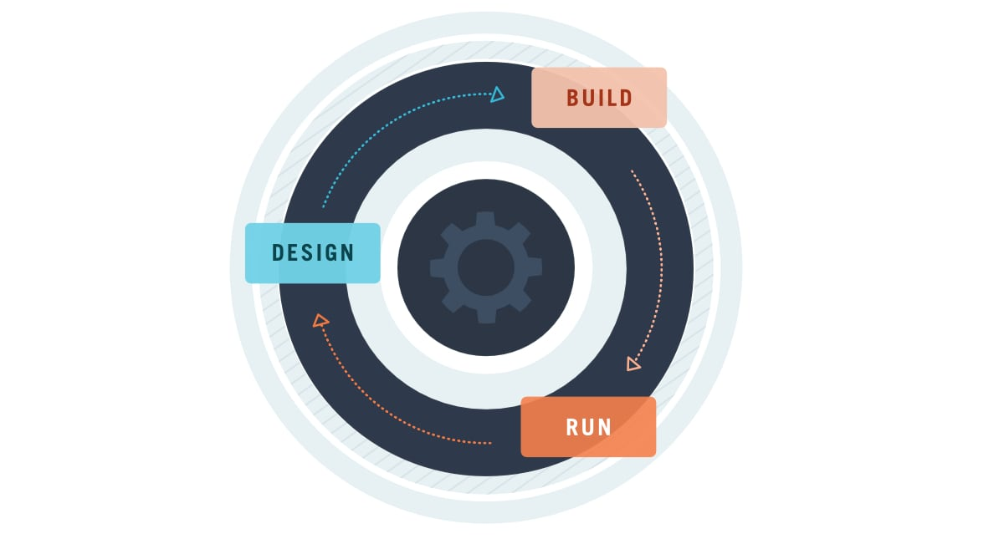

### Keys of Alignment

* **Hills** – Align teams on what meaningful user outcomes you’re achieving, and when.
* **Playbacks** – Stay aligned by regularly exchanging feedback on everything.
* **Sponsorship** – Invite actual users into the work to stay true to the real world.

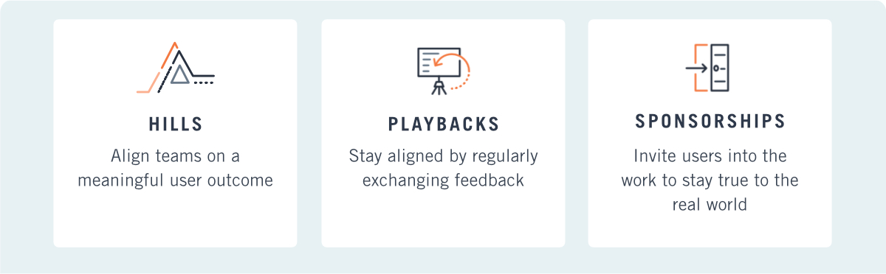

### Benefits of Design Thinking

Now that we’ve discussed what Design Thinking is and how it works, it’s time to focus on why it’s valuable. Here are some of the benefits businesses enjoy when they use Design Thinking.

* **Reduced Risk of Launching New Ideas** – Design Thinking focuses on showing prototypes to sponsor users early and often. This ensures that new ideas stay on a course that will actually meet user needs, while eliminating the churn and cost of bad ideas. The end result is product launches backed by more data and imbued with more confidence.
* **Innovative Solutions and Offerings** – Too often, businesses fall into the trap of internally creating ideas that are just incremental improvements on existing products and services. Incremental improvements are fine, but they can leave a business at risk of being disrupted from the outside. Design Thinking engages creativity through a process designed to surface truly innovative ideas and then test them quickly. The results can provide far greater upside.
* **Faster Pace of Learning** – The Design Thinking process is designed to get multiple people from multiple departments (plus sponsor users) in a room at once to generate a high quantity of ideas. Then, because everything is a prototype, you can stage and test ideas quickly, allowing you to pursue further where you have traction and move on when you don’t. The result is a faster pace of learning and solutioning. [McKinsey and Company recently said](https://www.mckinsey.com/business-functions/digital-mckinsey/our-insights/the-cornerstones-of-large-scale-technology-transformation): “Enduring advantages are more likely to accrue to companies that can sustain a high rate of innovation, consistently introducing new solutions and improving them with proprietary data.” Design Thinking is a key tool in sustaining that kind of high rate of innovation.
* **Happier Users** – When you actually listen to users and give them input about what you’re building, they are happier with the end result. This may seem like an obvious thought, but Design Thinking seems to be one of the best tools for actually breaking down the wall between company leaders and actual users. When this wall goes down, amazing innovations can emerge.
* **More Revenue and Returns** – A [recent McKinsey study](https://www.fastcompany.com/90255363/this-mckinsey-study-of-300-companies-reveals-what-every-business-needs-to-know-about-design-for-2019/) identified significant financial benefits of a human-centered design approach: 32% more revenue and 56% higher total returns. This extensive study goes to show that there can be a significant financial, measurable outcomes and ROI that result from a consistent Design Thinking approach to business.

### Conclusion

Worthwhile has always used Design Thinking principles in our work for clients, and now we are going even further to embrace these principles and keys in a more overt and comprehensive way.

The reason? It’s going to bring our clients (and their users) better results as they solve business challenges. We’re convinced that the innovations and returns that emerge will be remarkable.

Do innovation and ROI sound like things your business could use? Then come engage in Design Thinking with us.

SHARE

### Stay in touch and keep learning.



Mike Storey

Mike serves as Chief Technology Officer at Worthwhile. He leads in oversight of Worthwhile’s technical guilds and in the development of modern, cloud-native architectures, as well as being an advocate for Worthwhile’s Design Thinking practice. With over 30 years in software engineering and IT operations, Mike has the experience and passion to help our customers innovate.

FIND Mike ON

#### Request a Free Consultation

## Consideraciones de diseño

Para la elaboración del software asociado a este TFM se han considerado los siguientes factores a la hora de realizar el diseño de la usabilidad.

<https://www.nngroup.com/articles/ten-usability-heuristics/> <---------------

### 242 Part II: Making Well-Behaved Products

Figure 10-2: Adobe Creative Suite applications all make similar

use of progressive disclosure to tame the complexity of their tool

palettes for intermediates. Experts can expand them and take

advantage of the sticky expansion state, which is remembered

across sessions.

organizing for inflection

In general, controls and displays should be organized in an interface according to three

attributes: frequency of use, degree of dislocation, and degree of risk exposure.

• Frequency of use means how often the controls, functions, objects, or displays are

used in typical daily patterns of use. Items and tools that are most frequently used

(many times a day) should be immediately in reach. Less frequently used items, used

perhaps once or twice a day, should be no more than a click or two away. Other items

can be two or three clicks away. Rarely used facilities shouldn’t be removed from the

product if they provide real benefits to your personas, but they should be removed from

the everyday work space.

• Degree of dislocation refers to the amount of sudden change in an interface or in the

document/information being processed by the application caused by the invocation of

a specific function or command. Generally speaking, it’s a good idea to put these types

of functions deeper into the interface. • Degree of risk exposure deals with functions that are irreversible or may have other

dangerous ramifications. Missiles require two humans turning keys simultaneously

on opposite sides of the room to arm them. As with dislocating functions, you want

to make these types of functions more difficult for your users to stumble across. The

greater the ramifications, the more care you should take in exposing the function.

### Impacto de primer uso y facilidad de descubrimiento

El principal factor que se ha tenido en cuenta en el diseño ha sido la sencillez de uso para nuevos usuarios. Asociado al uso intuitivo de la herramienta.

### Minimalismo

ELECCIÓN DE COLORES SEGUROS PARA DALTÓNICOS.

Valoración

Uno de los objetivos a conseguir era la de crear una falsa sensación de simplicidad. Pese a que el proceso resulta técnicamente complejo (ver secciones 6 y 7), se han condensado todas las funciones en una única página, de manera que el usuario no perderá nunca la referencia del proyecto que está realizando.

Siguiendo el principio de “menos es más”, el producto se ha diseñado para requerir el menor número de interacciones para conseguir un resultado partiendo de 0. Se ha evitado el uso de submenús o pantallas adicionales en la medida de lo posible, existiendo únicamente las siguientes secciones funcionales:

* Carga y ordenación de clips de vídeo e imágenes: se trata de la sección principal, y en ella se cargarán o recuperarán los clips e imágenes del proyecto para poder realizar las acciones de edición deseadas. Una vez realizados los posibles recortes y la gestión de anotaciones (las dos secciones explicadas a continuación), el botón de generación, visible en todo momento, permitirá iniciar el proceso automático de creación del vídeo final.
* Recorte de clips.
* Gestión de notas.

Toda decisión de diseño se ha tomado considerando evitar el rechazo inicial y la fatiga sensorial asociados a las primeras impresiones de programas profesionales de edición.

### Orquestación y disposición de elementos

La aplicación se ha diseñado con un patrón arriba-abajo e izquierda-derecha. Las zonas asociadas a las distintas acciones se han ordenado siguiendo el sentido de lectura occidental: los elementos iniciales se sitúan arriba (ordenados de izquierda a derecha), mientras que a medida que se progresa en la creación se desciende por la pantalla para finalizar abajo a la derecha.

La aplicación se ha diseñado para

Pensado para alguien que no ha utilizado una herramienta de edición de vídeo nunca.

* First-time use and discoverability—Are common items easy for new users to find? Are instructions clear? Are instructions necessary?
* Cómo se ha diseñado: secuencial -> el final del ciclo está abajo a la derecha. Diseño en cascada. • Organization—Is information grouped into meaningful categories? Are items located in the places customers might look for them?
* Uso de nombres y descripciones : • Naming—Do section/button labels make sense? Do certain words resonate better than others?
* Colores e iconos.
* Effectiveness —Can customers efficiently complete specific tasks? Are they making missteps? Where? How often?

what to test

Because the findings of usability testing are often quantitative, usability research is

especially useful in comparing specific design variants to choose the most effective solu -

tion. Customer feedback gathered from usability testing is most useful when you need

to validate or refine particular interaction mechanisms or the form and expression of

specific design elements.

Usability testing is especially effective at validating the following:

### La barrera tecnológica y de nomenclatura

A la hora de comenzar a trabajar con cualquier disciplina que requiera una cierta especialización, en este caso el software de edición de vídeo y de imagen, aparece una nomenclatura básica que queda alejada del vocabulario habitual. Nuestras personas objetivo desconocerán el significado real de todos estos conceptos, que entra para ellos en el campo de la “jerga tecnológica”, y por tanto se ha tomado una serie de decisiones que, aunque comprometen la flexibilidad que pueden ofrecer otras herramientas, facilitan el proceso de creación y manejo (por ejemplo, se ha observado que un usuario no especializado, ante la posibilidad de elegir la resolución de salida, elegirá siempre la mayor, sin necesariamente ser la más práctica).

Se presenta en esta sección una serie de conceptos que han tenido que ser manejados a lo largo de la elaboración del TFM, y que se consideran particulares de este tipo de tecnología, así como las soluciones que se han adquirido con el objetivo de hacer “caja negra” conceptual.

#### Tamaño de vídeo

Dimensión, medida en píxeles, de una imagen o vídeo. La herramienta FFMPEG[[28]](#footnote-28), que ha sido la empleada en el desarrollo del código, reconoce las siguientes proporciones (*aspect ratio*) estándar:

Tabla 4. Formatos de vídeo estandarizados para FFMPEG

| **Nombre** | **AnchoxAlto (píxeles)** | **Nombre** | **AnchoxAlto (píxeles)** | **Nombre** | **AnchoxAlto (píxeles)** |
| --- | --- | --- | --- | --- | --- |
| ntsc | 720x480 | pal | 720x576 | qntsc | 352x240 |
| qpal | 352x288 | sntsc | 640x480 | spal | 768x576 |
| film | 352x240 | ntsc-film | 352x240 | sqcif | 128x96 |
| qcif | 176x144 | cif | 352x288 | 4cif | 704x576 |
| 16cif | 1408x1152 | qqvga | 160x120 | qvga | 320x240 |
| vga | 640x480 | svga | 800x600 | xga | 1024x768 |
| uxga | 1600x1200 | qxga | 2048x1536 | sxga | 1280x1024 |
| qsxga | 2560x2048 | hsxga | 5120x4096 | wvga | 852x480 |
| wxga | 1366x768 | wsxga | 1600x1024 | wuxga | 1920x1200 |
| woxga | 2560x1600 | wqsxga | 3200x2048 | wquxga | 3840x2400 |
| whsxga | 6400x4096 | whuxga | 7680x4800 | cga | 320x200 |
| ega | 640x350 | hd480 | 852x480 | hd720 | 1280x720 |
| hd1080 | 1920x1080 | 2k | 2048x1080 | 2kflat | 1998x1080 |
| 2kscope | 2048x858 | 4k | 4096x2160 | 4kflat | 3996x2160 |
| 4kscope | 4096x1716 | nhd | 640x360 | hqvga | 240x160 |
| wqvga | 400x240 | fwqvga | 432x240 | hvga | 480x320 |
| qhd | 960x540 | 2kdci | 2048x1080 | 4kdci | 4096x2160 |
| uhd2160 | 3840x2160 | uhd4320 | 7680x4320 |  |  |

La propia herramienta reconocerá vídeos en otros formatos que no respondan a estos estándares. Por ejemplo:

* 4:3 o 8:6 para 1080p 4:3 (1440 x 1080 px).
* 21:9 para formato Ultrawide HD (2560 x 1080 px).
* 2:1[[29]](#footnote-29) o 18:9 para Full HD+ (2160 × 1080 px).
* 8:5 o 16:10 en resolución 1728 × 1080 px.
* 3:2 o 15:10 para resolución 1620 x 1080 px.

El principal problema tecnológico que se puede presentar es la posibilidad de juntar en un único vídeo entradas en distintos formatos, ya no sólo en resoluciones no estándar sino directamente formatos vertical y horizontal. De la misma manera, la velocidad de procesamiento se ve seriamente comprometida a medida que se aumenta el tamaño en píxeles del vídeo de salida.

Igualmente, el usuario tipo del producto buscará un formato de conveniencia: se han recogido frases como “da igual”, “el que mejor se vea” o “el más grande” (tal y como se expondrá en las secciones Captura de necesidades y Diseño de personas) durante las entrevistas realizadas. De hecho, salvo que se desee un producto audiovisual con unas determinadas características técnicas, un gran porcentaje de usuarios (incluyendo los que conozcan la terminología, pero quieran un resultado rápido) querrá que su vídeo posea una calidad suficiente y que lo admitan los reproductores de vídeo por defecto de sus equipos (ya sea SmartTV, teléfono, navegador, reproductor de Windows, etc.).

Considerando estos factores, y con el objetivo de ofrecer una experiencia de usuario satisfactoria, se ha adquirido como compromiso una salida en horizontal hd720 (16:9), con el propósito de balancear el tamaño en píxeles con la velocidad de procesamiento del vídeo generado.

#### Pillarboxing y vídeo vertical

Este concepto es una evolución del punto anterior, pero debido a su relevancia se expone en esta sección dedicada.

Tradicionalmente, y siguiendo la fisionomía de la visión humana, las imágenes cinematográficas o de vídeo han sido creadas y reproducidas en formato horizontal. Sin embargo, la proliferación de terminales móviles (cuya orientación, siguiendo la fisionomía de la mano, es preferiblemente vertical) ha disparado el uso de vídeo vertical hasta el punto de que multitud de plataformas de vídeo (como TikTok) indican como formato preferido el vertical[[30]](#footnote-30).

El proceso de creación de usuarios para nuestra aplicación arroja que el uso principal que se le dará será el educativo o el personal, por lo que no se ha considerado en la versión entregada la posibilidad de salida vertical, y toda salida será generada con formato horizontal 16:9 (aunque sí se podrán trabajar con una combinación de ambos). Por tanto, serán vídeos que se podrán reproducir en una televisión, un portátil (en la aplicación YouTube, por ejemplo) o un proyector sin necesidad de adaptaciones adicionales.

Cuando en la aplicación, el usuario cargue un vídeo vertical, se realizará un proceso de adaptación a horizontal, transformando el vídeo de manera que quede centrado y con sendas barras negras a los laterales. Se podrán utilizar estas barras como zonas de anotación:

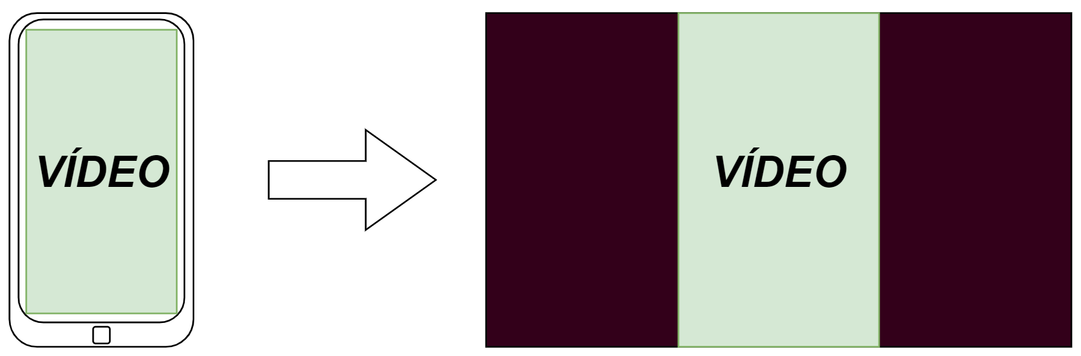

Ilustración 21. Conversión de vídeo vertical a horizontal mediante pillarboxing

#### Códecs de vídeo y audio

Los códecs son algoritmos para la compresión y el tratamiento, en este caso de imágenes y de audio, que se utilizan en los distintos dispositivos digitales para la captura e interpretación de la información. Por lo general, la calidad del códec se mide según la cantidad de información que pierde respecto al original y por el tamaño del archivo generado. Cuanto más complejo sea un códec, mayor será la necesidad de recursos hardware para su correcto tratamiento.

Actualmente la especificación de FFMPEG soporta hasta 252 códecs de video[[31]](#footnote-31) de entrada, incluyendo los más utilizados actualmente: H.264 (a través de la librería libopenh264), H.265/HEVC (mediante libx265), y permite la salida hasta en 89 códecs. La aplicación desarrollada ajusta la salida al H.264 (AVC) que es el estándar de facto en la mayor parte de reproductores, terminales móviles y navegadores web.

La versión de trabajo de FFMPEG admite un total de 188 códecs de audio diferentes como entrada y 78 de salida, tanto con como sin pérdida, incluyendo MP3, FLAC, AAC, WAV o AC3, que son los códecs más extendidos.

#### Formatos (demuxer y muxer)

Los distintos códecs comentados en el punto anterior se refieren a los algoritmos de codificación y decodificación, pero existen a nivel físico (fichero) distintos contenedores en los que pueden almacenarse[[32]](#footnote-32). Cada contenedor poseerá capacidades adicionales a las propias del códec, como por ejemplo la posibilidad de añadir subtítulos, conjugar distintos códecs o menús para el vídeo.

Los encargados de la decodificación de la señal de entrada son los *demuxers*, mientras que los *muxers* serán los que generen la salida. Estos *muxers* toman los datos de salida del codificador, generalmente fotograma a fotograma codificado, y los empaqueta en el formato de contenedor especificado (es decir, toma la salida por ejemplo de los fotogramas en H.264 y los vuelca en un fichero MP4). Son los muxers los que generan una señal entrelazada (codifica líneas pares, y en el siguiente fotograma las impares) o progresiva (codifica toda la imagen).

Tabla 4. Relación los de códecs de vídeo más populares en web y sus formatos de fichero

| **Denominación del códec** | **Nombre completo** | **Contenedor** |
| --- | --- | --- |
| AV1 | AOMedia Video 1 | MP4, WebM |
| AVC (H.264) | Advanced Video Coding | 3GP, MP4 |
| H.263 | H.263 Video | 3GP |
| HEVC (H.265) | High Efficiency Video Coding | MP4 |
| MP4V-ES | MPEG-4 Video Elemental Stream | 3GP, MP4 |
| MPEG-1 | MPEG-1 Part 2 Visual | MPEG, QuickTime |
| MPEG-2 | MPEG-2 Part 2 Visual | MP4, MPEG, QuickTime |
| Theora | Theora | Ogg |
| VP8 | Video Processor 8 | 3GP, Ogg, WebM |
| VP9 | Video Processor 9 | MP4, Ogg, WebM |

La aplicación desarrollada permite la entrada de vídeo AVI, MKV y MP4, y empleará un formato de salida MP4 con códec H.264, buscando la mayor compatibilidad y calidad, y siempre con el objetivo de minimizar las decisiones que tiene que tomar el usuario, considerando su perfil medio/bajo en el manejo de esta tecnología.

Respecto al audio perteneciendo al archivo de vídeo, se realizará un “aplanamiento” a AAC a 128kb, de manera que se busque también la máxima compatibilidad manteniendo una calidad lo suficientemente alta.

#### Profundidad de color

El formato de compresión de color considera las características del ojo humano a la hora de mostrar los colores de una imagen (tanto estática como en movimiento) en una pantalla. Frente a la codificación RGB, en la compresión de vídeo se emplea el formato YUV, donde Y representa el brillo, U es la componente azul y V la componente roja, y la codificación se hace considerando la distancia entre cada uno de los canales.

La herramienta desarrollada emplea un único formato de salida en lo referente a la profundidad de color, el popular YUV420, aplanando las posibles diferencias en los distintos archivos de entrada y permitiendo una codificación del fichero de salida con la suficiente calidad. Esta decisión se ha tomado porque determinados reproductores no muy sofisticados pueden requerir este formato de salida para los píxeles, al requerir el espacio de plano de color YUV con un muestreo de croma de 4:2:0[[33]](#footnote-33) para el vídeo H.264.

### Integración y diseño visual

Se han realizado las siguientes consideraciones en lo relativo al diseño visual de la aplicación, en respuesta a las demandas de la elaboración de perfiles y creación de personas.

#### Áreas de carga y edición

Se han empleado colores poco agresivos para diferenciar las diferentes áreas de edición, con la excepción de la zona de papelera, a la que se le ha aplicado un color más oscuro para realizar una clara diferenciación de que los clips que se arrastren ahí serán eliminados. La librería JavaScript empleada has sido Dropzone[[34]](#footnote-34) y Sortable[[35]](#footnote-35).

Por otro lado, se ha conservado la misma forma en las diferentes secciones con el objetivo de crear un aspecto visual uniforme y consolidado en toda la aplicación.

El tamaño se ha optimizado para que permita la expansión con scroll en caso de que se carguen multitud de clips.

#### Iconos de clips

Se ha empleado la iconografía Bootstrap, que mediante líneas claras ofrece una gran capacidad de abstracción además de gran consistencia entre distintos navegadores. Se ha convertido en el framework CSS más extendido y con mejor soporte en el desarrollo de aplicaciones web, además de ser gratuito y poseer un gran soporte.

Ha sido necesario sin embargo realizar algunas adaptaciones a los iconos SVG facilitados por Bootstrap con el objetivo de adaptarlos a las áreas de edición. Igualmente se han detectado diversas incompatibilidades con el componente jQuery (librería de funciones JavaScript) que ha sido necesario tratar de manera individualizada.

Igualmente, para permitir el correcto escalado de elementos visuales, se han creado algunos elementos SVG particularizados, que generan imágenes vectoriales que no pierden resolución al ser aumentadas de tamaño.

#### Opciones de edición de notas

#### Opciones de audio

### Complejidad de diseño vs. complejidad de uso

Una de las principales reflexiones que incluye este trabajo hace referencia a la relación inversamente proporcional entre simplicidad de uso y simplicidad de elaboración de un producto software. La obtención de un resultado lo suficientemente robusto es más compleja cuantas más posibilidades de uso posea el usuario final, a lo que hay que añadir factor de la simplicidad de uso final.

A mayor número de funcionalidades que se quieren ofrecer con una menor complejidad, aumenta la dificultad de implementación y mantenimiento de la aplicación; de la misma manera, la importancia de una correcta evaluación de los usuarios objetivo y sus necesidades, así como el conocimiento técnico del campo de aplicación, es mayor cuanto mayor es el número de funcionalidades que se quiere ofrecer con una menor complejidad:

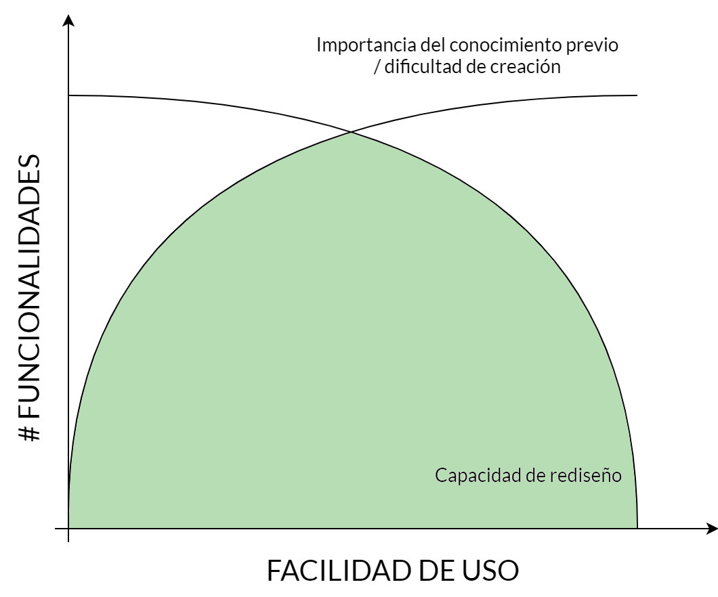

Ilustración 22. Relación entre facilidad de uso, total de funcionalidades, importancia del conocimiento previo y capacidad de rediseño

En la ilustración previa, se considera que todas las aplicaciones que se deseen crear deberán estar dentro del área coloreada. Llegará un punto en la creación del producto que no será posible añadir más funcionalidades para una cierta facilidad de uso, y será necesario comprometer alguno de los dos factores.

Por tanto, para desarrollar cualquier producto con estos parámetros es necesario primero determinar cuáles serán sus funciones y cuál es la facilidad de uso que queremos otorgarle: si el producto a desarrollar posee muchas funcionalidades será muy complicado darle una gran facilidad de uso.

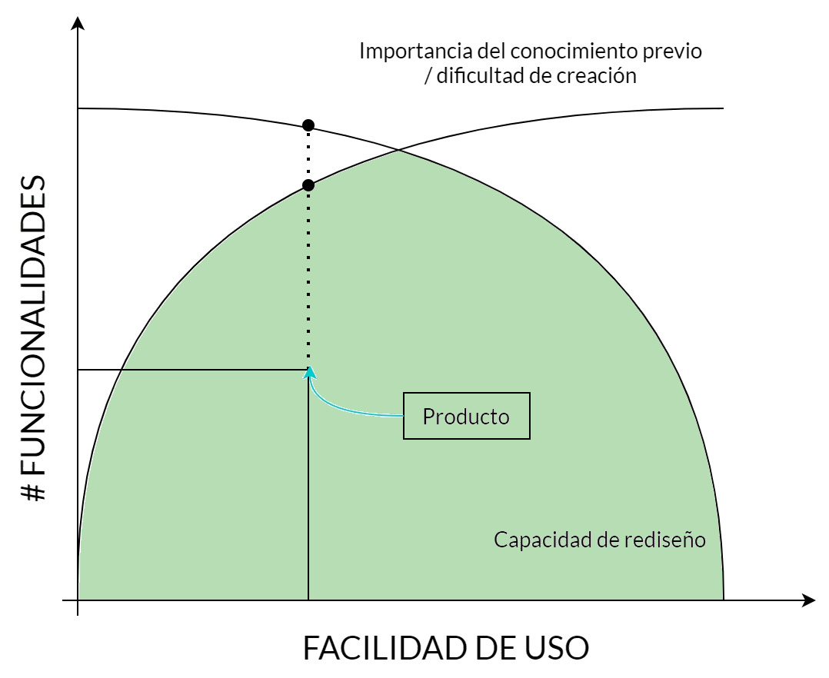

Ilustración 23. Ejemplo de factores que afectan a la creación de un producto.

En el caso de la herramienta de edición desarrollada para este TFM, ha llegado un punto en el que ha sido necesario comprometer la facilidad de uso y el minimalismo en el diseño con el objetivo de ofrecer un conjunto de características básicas que han sido recopiladas durante la creación de los perfiles de personas. Puede verse claramente este problema en la edición de notas dentro de la herramienta, donde se ha recurrido al uso de convenciones ligadas a los editores de texto con el objetivo de permitir acciones (como poner un texto en negrita o en cursiva) que han sido extraídas del diseño de personas.

## Consideraciones de compatibilidad

Uno de los problemas más sorprendentes que se han detectado ya incluso antes de la elaboración de este trabajo en lo relativo a la compatibilidad es la incapacidad del sistema operativo Windows de reproducir por defecto archivos codificados con h.265.

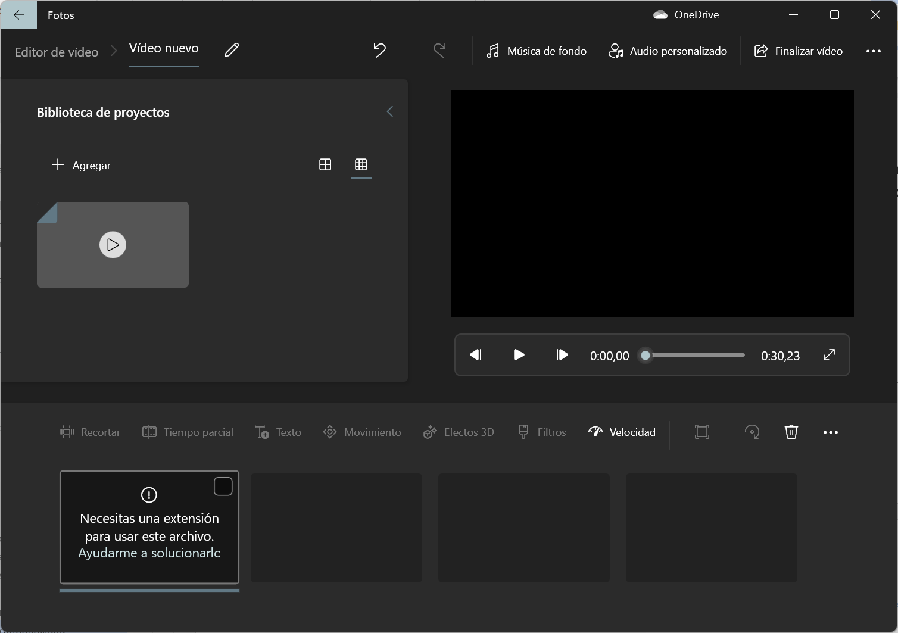

Ilustración 24. Efecto de la incompatibilidad de Windows 11 con H.265.

Como puede verse en la Ilustración 4, el sistema operativo Windows 11 (y por extensión, cualquiera de los sistemas de Microsoft) no soporta por defecto los códecs del tipo H.265 (denominados HEVC), que es el estándar actual de compresión de vídeo de alta calidad. La abrumadora mayoría de los vídeos creados hoy en día son realizados con terminales móviles, que comenzarán a utilizar por defecto el HEVC en Android 12, lo que puede llegar a producir una situación en la que el usuario medio no pueda ver (ni editar) sus vídeos en el software nativo de Windows.

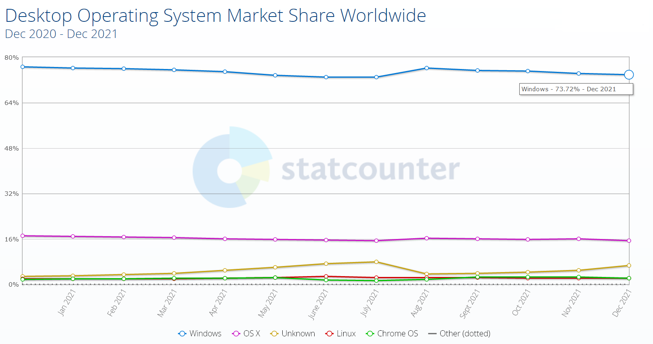

Ilustración 25. Cuota de SO en equipos de escritorio y portátiles (fuente StatCounter)

Aunque esta situación se puede

<https://microsofters.com/183001/como-conseguir-el-codec-hevc-gratis-en-windows-10-windows-11/>

Códecs en el ordenador -> h.265 en móviles pero no en navegadores o en el ordenador.

Códect en el navegador

Formatos de salida

Formatos de vídeo h.265

Transparencia

Usuarios representativos realizan sus tareas usando

el sistema (o un prototipo) y los evaluadores

observan los resultados

• Tipos de métodos:

– Medida de prestaciones

– Test remoto

– Pensando en voz alta

– Interacción constructiva

– Test retrospectivo

– Método del conductor

## Evaluación del producto

### Inspección (inspection)

Unos evaluadores inspeccionan o

examinan aspectos relacionados con la

usabilidad de la interfaz

• Los inspectores de la usabilidad pueden

ser:

– especialistas en usabilidad

– consultores de desarrollo de software con

experiencia en guías de estilo de interfaces

– usuarios finales con conocimientos del dominio

• Métodos de inspección más importantes:

– Evaluación heurística

– Recorridos cognitivos

– Inspección de estándares

### Indagación (assestment)

La información acerca de los gustos y necesidades

del usuario y la identificación de requisitos es

indispensable en una etapa temprana del

desarrollo

• Se trabaja hablando con los usuarios,

observándolos, usando el sistema en el trabajo

real, obteniendo respuestas a preguntas

verbalmente o por escrito

Métodos de indagación:

– Observación de campo: • Los ingenieros en factores humanos van al lugar de trabajo de usuarios representativos y los observan trabajando para entender cómo están utilizando el sistema para lograr sus tareas y qué clase de modelo mental tienen sobre él

• Este método se puede utilizar en las etapas iniciales

del desarrollo y en la etapa de prueba del

producto

– Grupos de discusión dirigidos (focus

groups)

– Estudio de campo proactivo

– Entrevistas

– Cuestionarios

– Grabación del uso (logging)

– Card Sorting

### Test

Pruebas unitarias

Pruebas sistema

Pruebas integración

• tiempo para completar una tarea

tiempo consumido en menús de navegación

tiempo consumido en ayuda en línea

tiempo en buscar información en un manual

tiempo invertido en recuperarse de errores

• número de opciones de menú erróneos

número de opciones incorrectas en cajas de dialogo

número de selección de iconos incorrectos

número de teclas de función mal seleccionadas

• número de llamadas a la ayuda

número de pantallas de ayuda en línea

número de veces que se consulta el manual

• observaciones de frustración

observaciones de confusión

observaciones de satisfacción

– facilidad de uso del producto

– facilidad de aprender el producto

– facilidad de hacer una determinada tarea

– facilidad de instalar el producto

– facilidad de encontrar información en el manual

– facilidad de comprender la información

– utilidad de los ejemplos de ayuda

– Preferencia sobre una versión previa del producto

– Preferencia sobre un producto de la competencia

– Preferencia sobre la forma actual de hacer las tareas

### Evaluación de rendimiento

Pruebas de prestaciones.

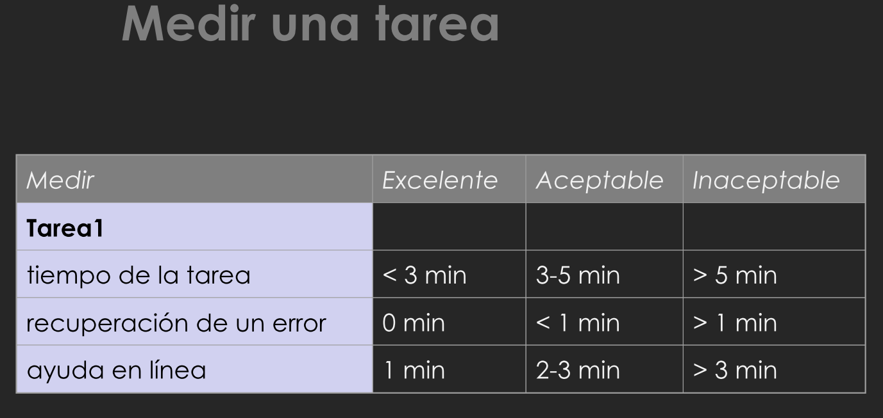

## Aportación

Aplicación de Design Thinking a un proyecto con metodología ágil: conclusiones, pifias, concepciones previas y éxitos.

# Descripción de la herramienta

## Multiplataforma

### Multiplataforma desde el punto de vista del servidor

Uno de los principales objetivos trabajados durante la creación de la plataforma de edición ha sido la independencia de una determinada plataforma para el despliegue del software. Se ha preferido por tanto el lenguaje Java, cuyas capacidades multiplataforma están consolidadas desde hace muchos años.

Por otro lado, el framework Spring permite la portabilidad casi inmediata (gracias al gestor Maven) al trabajar con un servidor Tomcat, siempre bajo el ámbito Java, que facilita la transición entre sistemas sin casi adaptaciones, y el empaquetado automático de dependencias.

Sin embargo, es inevitable hablar de configuraciones distintas en función del entorno del servidor. En el arranque de la aplicación se pueden especificar los siguientes parámetros, dependientes del entorno:

* Puerto de escucha[[36]](#footnote-36),
* directorio de trabajo del servidor[[37]](#footnote-37) y
* ubicaciones de FFMPEG[[38]](#footnote-38) y FFPROBE[[39]](#footnote-39).

Estos cuatro parámetros serán la única configuración necesaria cuando se desee arrancar la aplicación en un nuevo equipo. Es por tanto viable considerar incluso la instalación del software como una aplicación de escritorio en local.

### Multiplataforma desde el punto de vista del cliente

El desarrollo de esta herramienta como aplicación web permite liberar al equipo del usuario del costoso trabajo de renderizado que conlleva la edición de vídeo, además de liberarle de tener que instalar una aplicación cuya utilidad real desconoce (se habló en la sección 2 del *customer churn*). Se depende eso sí de la capacidad de subida y descarga de contenidos (aunque la velocidad de transmisión tiende a aumentar más que la velocidad de procesamiento).

Uno de los problemas que se han detectado durante el análisis de las herramientas de edición online acutales es que no todos los navegadores están convenientemente soportados; en concreto, los basados en Chromium no parecen tener problemas, pero Firefox y Opera sí que han presentado comportamientos erráticos (o en el caso de aplicaciones como Clipchamp directamente no permitir su uso fuera de Chrome, Edge o similares). El desarrollo de la plataforma de edición de vídeo ha tomado especial cuidado en permitir el acceso independientemente del navegador de escritorio utilizado.

Como alternativa, se ha desarrollado y preparado el despliegue de la aplicación para que pueda instalarse en un entorno local, al tener todas sus dependencias empaquetadas dentro del fichero .jar (salvo OpenJDK 17 y FFMPEG), por lo que se ofrece sin apenas configuración adicional la posibilidad de lanzarla como una aplicación de escritorio.

## Tecnologías involucradas

METODOLOGIA

### Entorno

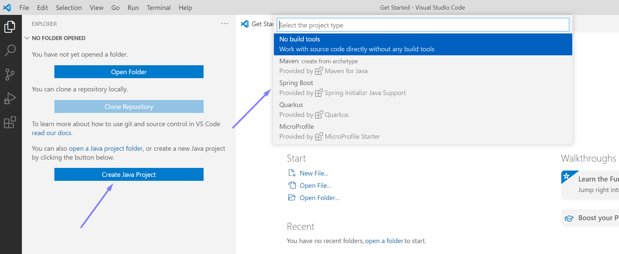

Maven project

Spring boot version 2.5.6

Java

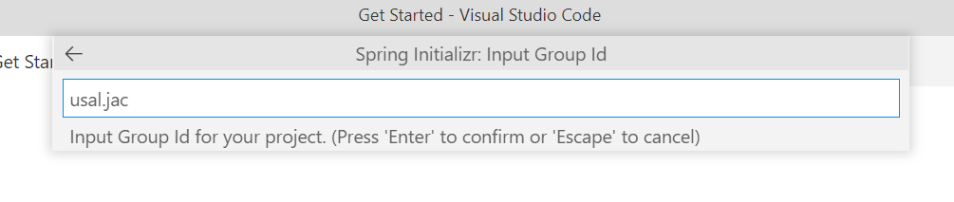

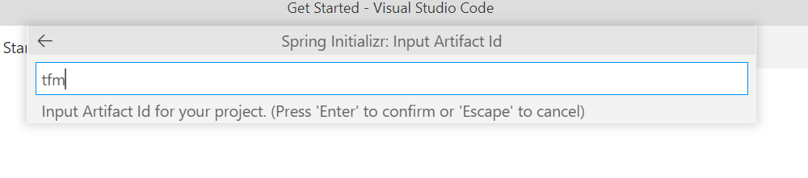

Jar – java 11

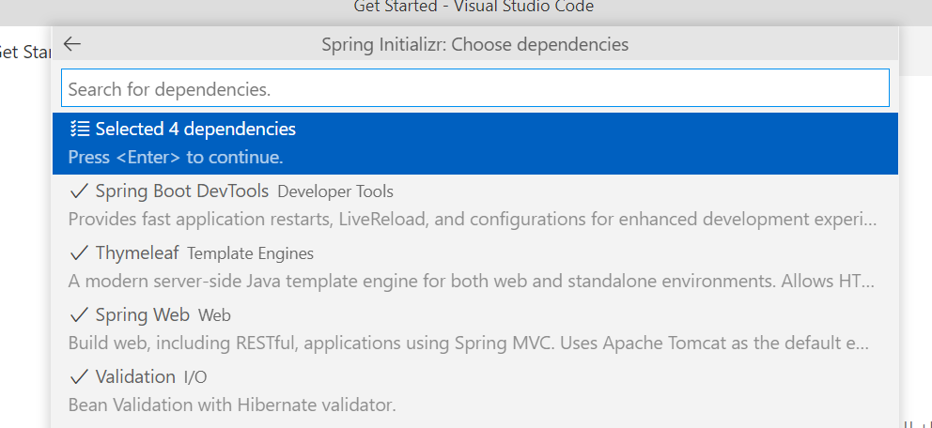

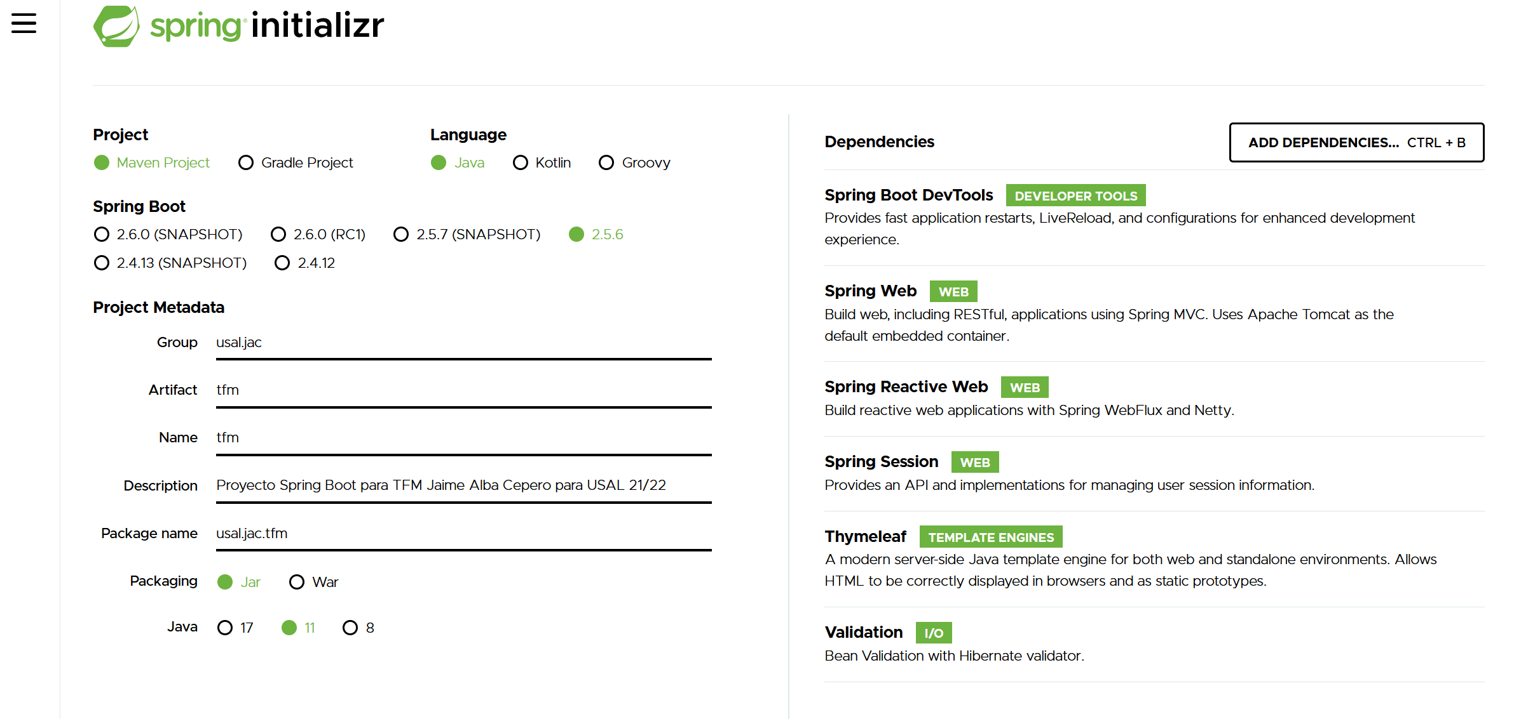

### Cliente

Versiones de prueba de navegadores.

Vesriones de CSS

Vresones de Bootsrap y demás librerías

### Servidor

Versión de Java + Spring + Tomcat

Versión FFMPEG! Detalles de compilación win y linux.

#### Máquinas de desarrollo y despliegue

##### Win

Procesador 11th Gen Intel(R) Core(TM) i7-1165G7 @ 2.80GHz 2.80 GHz

RAM instalada 16,0 GB (15,7 GB usable)

Edición Windows 11 Home

Tipo de sistema Sistema operativo de 64 bits, procesador basado en x64

Versión 21H2

Fabricante LG Electronics

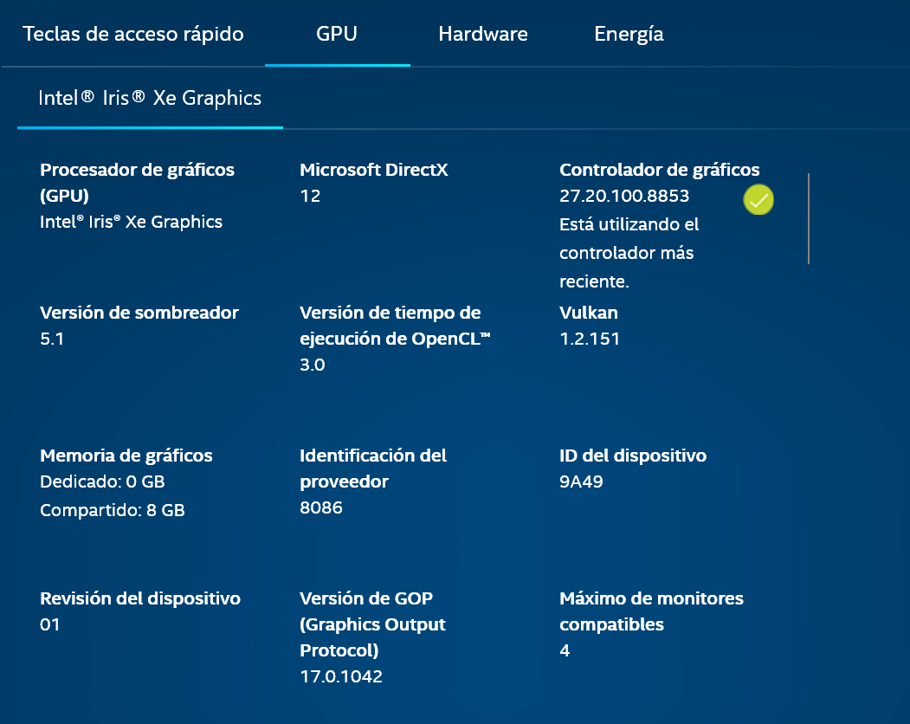

##### MV linux local

##### MV linux remota

### Interacción para web

* Multinavegador
* Codecs independientes del cliente.

## Detalle de las funcionalidades

Importar vídeo

Importar imagen

Determinar duración imagen

Determinar rango vídeo

Independencia de formatos

Adición de notas con formato

Adición de stickers

WSIWYG multinavegador: javascript css dropzone jquery bootstrap vanilla js

Seguridad de sesiones

Cookies

## Método de distribución

En esta memoria se presentará un trabajo individual enfocado al análisis conceptual, técnico y de mercado de la herramienta desarrollada para la edición de vídeo, indicándose los principios teóricos aplicados y su traslación al software final.

El trabajo se entrega bajo licencia [CC BY-SA 4.0 ](http://creativecommons.org/licenses/by-sa/4.0/?ref=chooser-v1) , y se fundamentará en tres pasos principales:

* Identificación de *personas[[40]](#footnote-40)*,
* definición de servicio y
* síntesis de funciones.

El software desarrollado consiste en una aplicación web que demostrará los diferentes principios aplicados; el código fuente se encuentra disponible tanto a través de la entrega oficial en la plataforma de la USAL como en la plataforma GitHub[[41]](#footnote-41). El código fuente se entregará tanto sin compilar como compilado como un archivo .jar, incluyendo todos los recursos estáticos necesarios; se entregará igualmente un volcado de javadoc donde se mostrarán los contenidos Java del desarrollo.

# Conclusiones

Análisis y presentación de resultados, con los principales hallazgos.

Incluso los programas y formatos más reconocidos pueden estar sujetos a una revisión --> nuevas necesidades, clientes con mayor capacidad y menor paciencia, objetivos más claros, no siempre existe un deseo de exploración de aplicaciones.

“El software como persona” -> conocer el software – expertise-

# Líneas de trabajo futuras

## Futuros desarrollos

DoS

HTTPS

Captura webcam

Transiciones.

Música

# Anexos

## Diseño software

SCRUM

Validación w3c

Cliente / servidor

Peticiones REST

Javascript + CSS en cliente

Java + FFMPEG en servidor.

## Pruebas de usabilidad

3 programas : prototipo vs. Davinciresolve vs videopad vs. handbrake

## Requisitos hardware

Aunque la calidad de los vídeos generados no variará en función de las capacidades de la máquina servidora, un hardware más o menos potente afectará directamente a la velocidad de procesamiento. De la misma manera, cuantos más clips, efectos o notas añadidas haya en un proyecto, así como cuanta más duración tenga, mayor será el tiempo requerido. En caso de poner este proyecto en producción, sería necesario equilibrar la capacidad del servidor contratado con la calidad del servicio que se desee ofrecer.

### Requisitos de la parte servidora

En la parte servidora de la aplicación se harán funcionar los servicios web que ofrecen la página y lanzan la creación de vídeo mediante FFMPEG. Ni esta aplicación ni Open JDK 17 ni Tomcat describen requisitos mínimos de memoria o CPU para su instalación, y existen multitud de builds que los permiten ejecutarse en multitud de arquitecturas. Por tanto, consideramos la recomendación de requisitos mínimos la mostrada en 8.3.1.3 y correspondiente a la máquina virtual remota en Azure que se ha utilizado para las pruebas de integración. Los requisitos de espacio en disco limitarán la capacidad del servidor para procesar contenidos, aunque se ha elaborado un sistema de purgas que borra los contenidos de sesiones caducadas.

En esta breve comparativa, la velocidad se mide considerando la velocidad respecto a la duración del clip procesado, es decir, una velocidad 10x consistiría en procesar un clip de 10 segundos en sólo 1 segundo. Igualmente, la velocidad variará según el tipo de operación que se esté realizando sobre el clip. Cabe señalar que son sólo capturados con propósito ilustrativo:

| **Operación 1[[42]](#footnote-42)** | **Velocidad servidor desarrollo** | **Velocidad servidor producción** |
| --- | --- | --- |
| Generación de miniatura | 6.25x | 2.01x |
| Homogeneización de formato | 9.29x | 2.43x |
| Creación de vídeo de salida | 1.87x | 0.613x |
| Incrustación de notas con imágenes[[43]](#footnote-43) | 1.49x | 0.667x |

Existen diversas comparativas de rendimiento de FFMPEG publicadas, entre las que pueden destacar (Ozer, 2019) y (Sauter, 2021).

### Requisitos de la parte cliente

La aplicación se ejecutará en un navegador web, y los requisitos de memoria serán directamente proporcionales a la cantidad y duración de vídeos que se hayan cargado en el proyecto.

Con el objetivo de reducir la carga de memoria y aumentar la manejabilidad en equipos menos potentes, se han realizado las siguientes acciones:

* Activar en el servidor la compresión de contenidos JSON, JavaScript, CSS, XML y HTML.
* Los contenidos cargados en un proyecto (imágenes y especialmente los vídeos) ocupan bastante espacio en memoria porque se mantienen ocultos en la página, con el objetivo de permitir el acceso a los mismos durante la edición y poder previsualizar resultados. Sin embargo, se aplica el principio de edición offline mediante los siguientes pasos:
  + El contenido (imagen o vídeo) es subido al servidor desde la página cliente.
  + En el servidor se almacena el contenido original y se genera una miniatura, que se devuelve al cliente. Aunque este paso podría parecer superfluo, se consigue, además de minimizar el tamaño en la web para vídeos grandes, aumentar la compatibilidad. Por ejemplo, los originales HEVC podrían no ser visibles en el navegador, mientras que con este proceso se crea un fichero en formato compatible con la mayoría de los navegadores (H.264), permitiendo así la correcta visualización.
  + Por último, se descarga la miniatura para trabajar con ella. Esta miniatura se almacena en el servidor para que pueda ser reutilizada en caso de cerrar el navegador, y además permite trabajar con la versión reducida, aunque el producto final posea una calidad mayor.

El principal requisito en la parte software es que su navegador posea la capacidad de reproducir contenidos H.264 de manera nativa, algo soportado ampliamente en la mayoría de navegadores y sistemas operativos[[44]](#footnote-44).

## Relación de dependencias

### Objetivo: emplear las menores dependencias posibles

Uno de los principales focos de este trabajo ha sido minimizar la dependencia de terceros en la medida de lo posible. Las librerías JavaScript Bootrap y JQuery han sido utilizadas para más de una funcionalidad, y se han importado todas las dependencias JavaScript, CSS y archivos .jar al contenedor del proyecto, de manera que llegado el caso se podría trabajar en local sin disponer de conexión a internet.

De esta manera también se ha procurado estabilizar las dependencias, en caso de que alguna actualización provoque algún error en cascada[[45]](#footnote-45).

### Requisitos software

Por qué no se usa base de datos -> vídeo vs. Bases de datos relacionales.

## Pruebas

Unitarias

Sistema

Distintos sistemas operativos

Distintos navegadores

Distintas resoluciones d epantalla.

Sin conexión a internet (en caso de querer aplicación stand-alone).

Escape de caracteres

## Prestaciones

Necesidades soft y hard

Recompilación ffmpeg para utilizar CUDA

# Bibliografía

Babich, N. (18 de octubre de 2019). *User Centered Design Principles & Methods.* Obtenido de xd.adobe.com: https://xd.adobe.com/ideas/principles/human-computer-interaction/user-centered-design/

Cooper, A. (2014). *About Face.* Editorial John Wiley & Sons, Inc.

Donnelly, J. (4 de noviembre de 2021). *The Evolution of Video Editing: From the Moviola to Machine Learning.* Obtenido de massive.io: https://massive.io/blog/the-evolution-of-video-editing/

Griffin, C., & Roldan, M. (2013). Swimming up the waterfall: agile processes in a waterfall world. *PMI® Global Congress 2013.* North America, New Orleans, : LA. Newtown Square, PA: Project Management Institute.

Harris, M. (2014). *The End of Absence.* Editorial Portfolio Penguin.

Higgins, M. (5 de noviembre de 2020). *The Benefits Of Incorporating Design Thinking Into Business.* Obtenido de Forbes: https://www.forbes.com/sites/forbestechcouncil/2020/11/05/the-benefits-of-incorporating-design-thinking-into-business/

IDEO.org. (2015). *The Field Guide to Human-Centered Design.* Authorhouse.

Interaction Design Foundation. (mayo de 2021). *Design Thinking.* Recuperado el 9 de enero de 2022, de Interaction Design Foundation: https://www.interaction-design.org/literature/topics/design-thinking

Nielsen, J. (24 de abril de 1994). *10 Usability Heuristics for User Interface Design.* Obtenido de Nielsen Norman Group: https://www.nngroup.com/articles/ten-usability-heuristics/

Nielsen, L. (2012). *Personas - User Focused Design.* Editorial Springer.

Ozer, J. (2019). Benchmarking FFmpeg’s Hardware Codecs. *Streaming Media 101* (págs. 5-62). Streaming Learning Center.

Salazar, K. (28 de enero de 2018). *Why Personas Fail.* Obtenido de Nielsen Norman Group: https://www.nngroup.com/articles/why-personas-fail/

Sauter, M. (11 de 2021). *Ffmpeg Comparison – From Nvidia to Raspberry Pi 4.* Obtenido de blog.wirelessmoves.com: https://blog.wirelessmoves.com/2021/11/ffmpeg-comparison-from-nvidia-to-raspberry-pi-4.html

Watson, I. (6 de septiembre de 2018). *Unmasking uninstalls: Three data points to think about .* Obtenido de adjust.com: https://www.adjust.com/blog/unmasking-uninstalls/

1. Anexo 1: encuestas

Uno de los mecanismos empleados ha consistido en una encuesta anónima, descriptiva y de respuestas cerradas, en la que se realizaban varias preguntas relacionadas con la relación con los programas de edición de vídeo. La encuesta se dividido en tres bloques principales:

* Antecedentes: edad, conocimientos de edición.
* Detalles: en caso de haber editado vídeo antes, cómo ha sido la experiencia.
* Grado de conocimientos.

El objetivo era determinar el grado de conocimientos generales de una población relativamente amplia, consiguiendo discernir entre usuarios más o menos avanzados. También señalar que, con el objetivo de obtener la mayor difusión y el mayor número de respuestas, no se han realizado preguntas excesivamente técnicas.

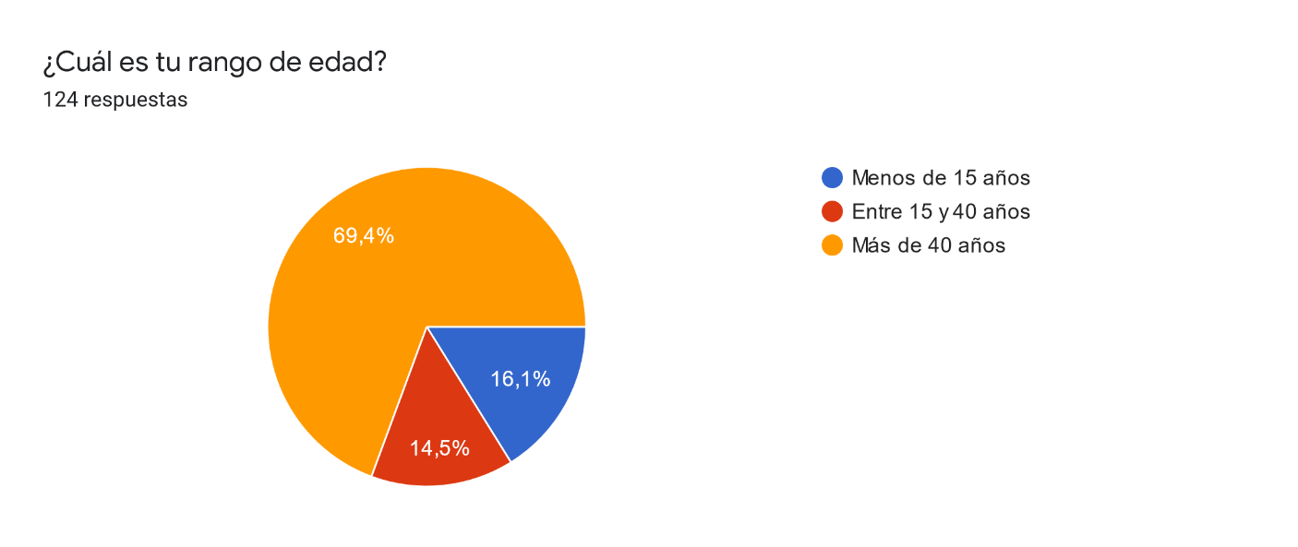

Ilustración 10. Gráfico de encuesta: rango de edades

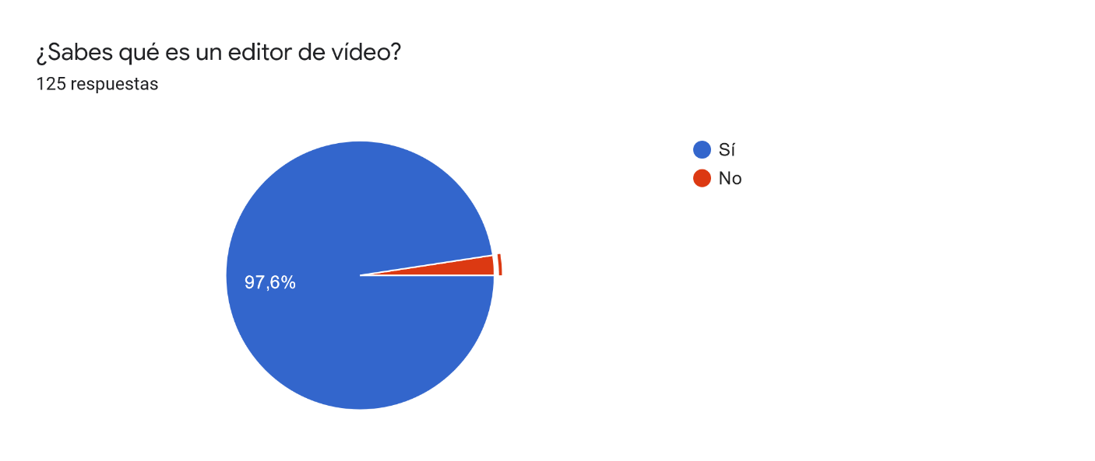

Ilustración 11. Gráfico de encuesta: terminología básica

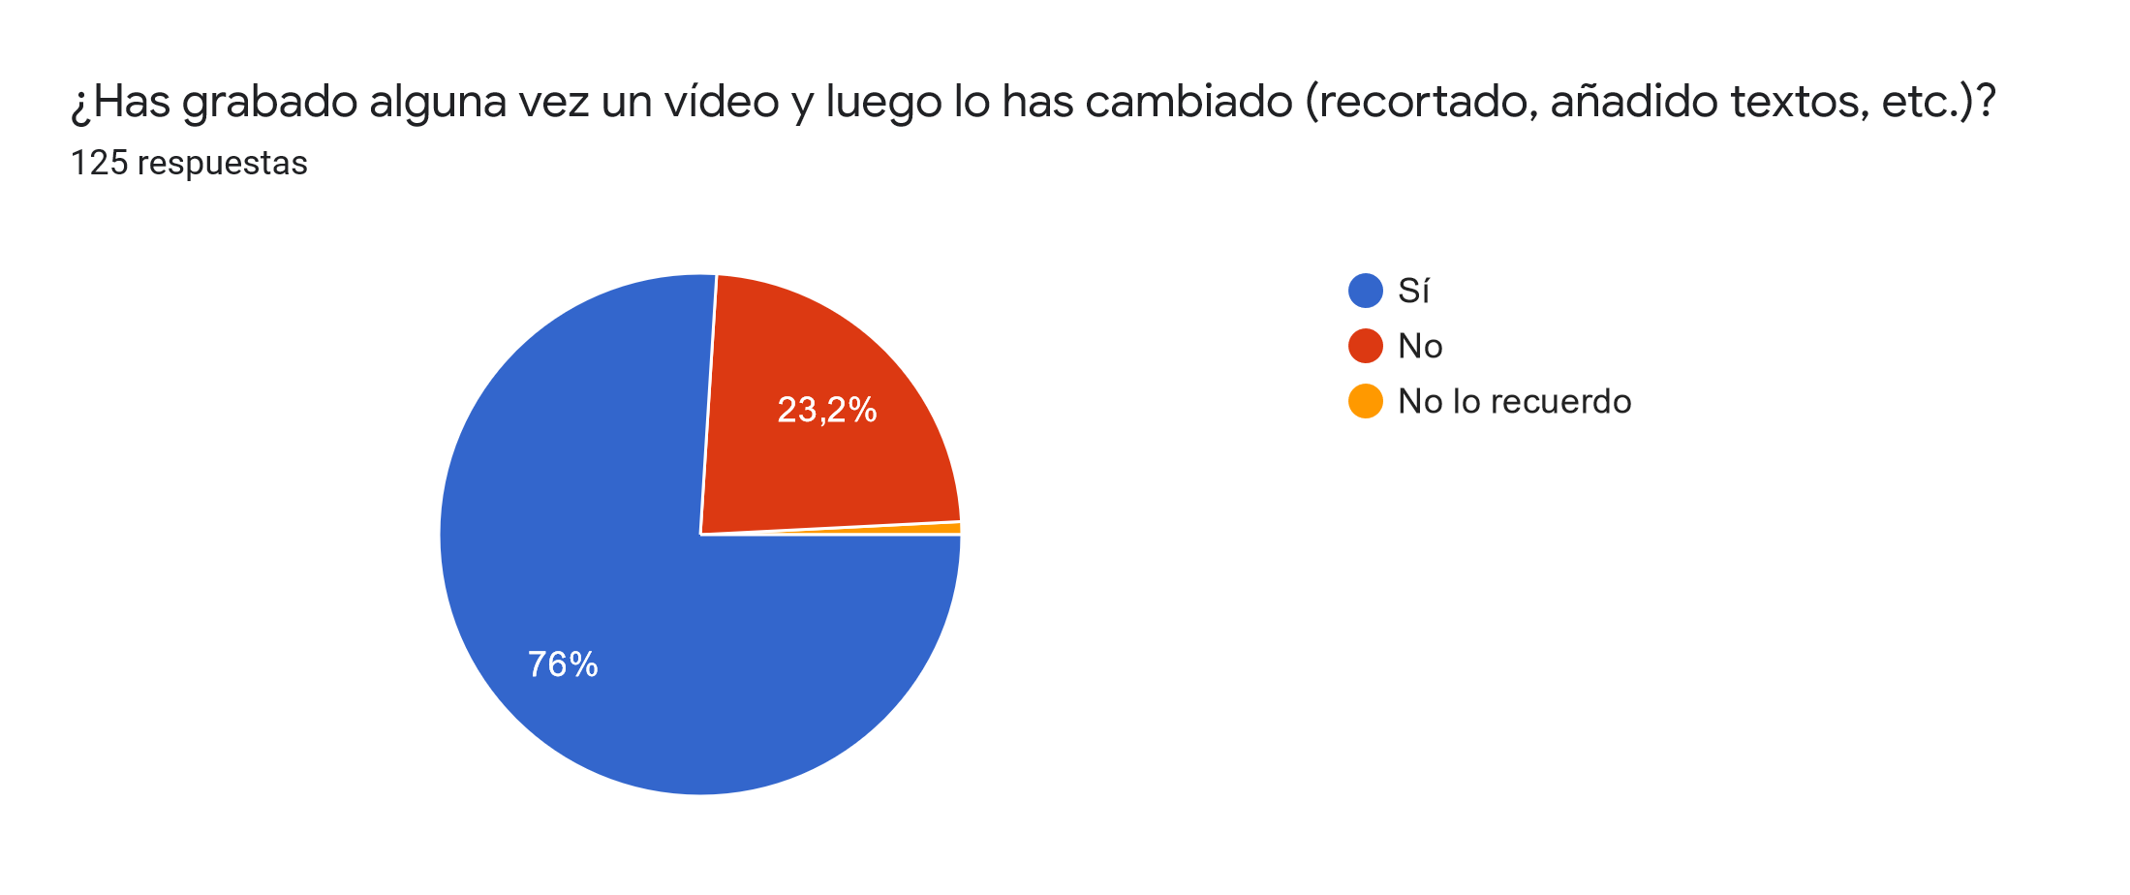

Ilustración 12. Gráfico de encuesta: uso previo de editores

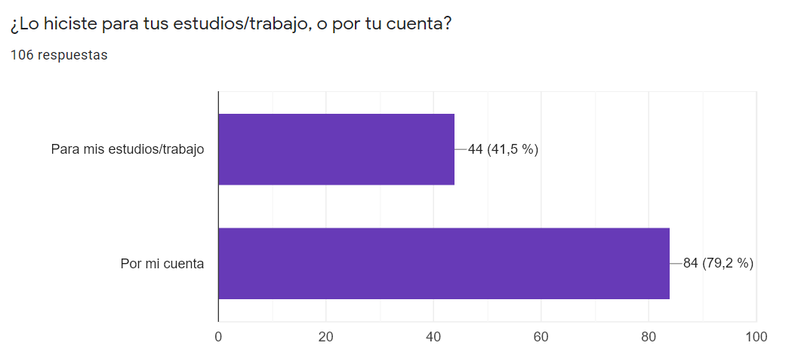

Ilustración 13. Gráfico de encuesta: condiciones de uso (respuesta múltiple)

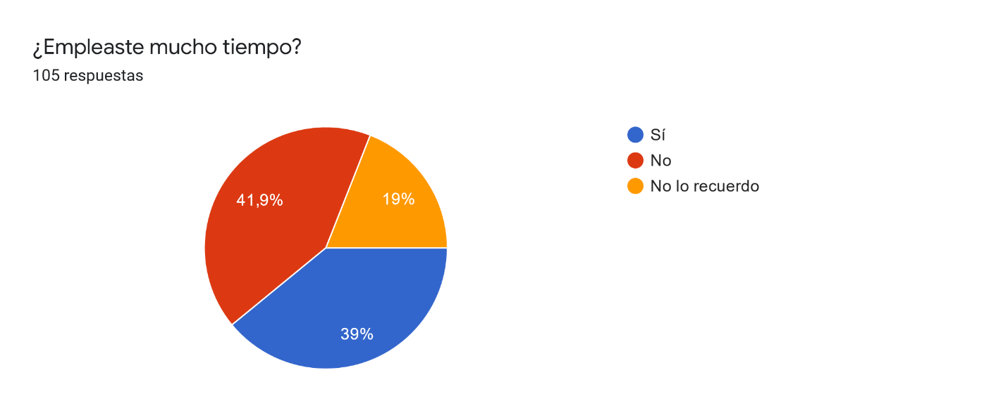

Ilustración 14. Gráfico de encuesta: experiencia de uso (I)

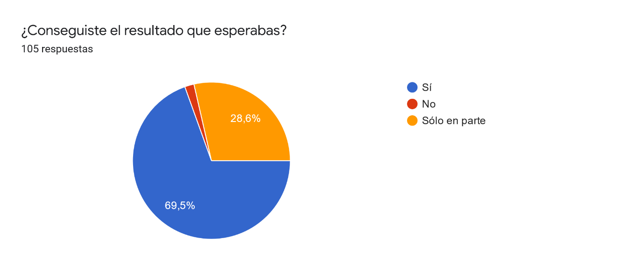

Ilustración 15. . Gráfico de encuesta: experiencia de uso (II)

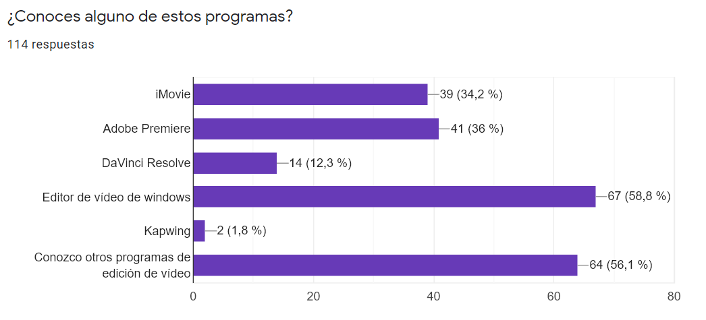

Ilustración 16. Gráfico de encuesta: conocimiento de mercado

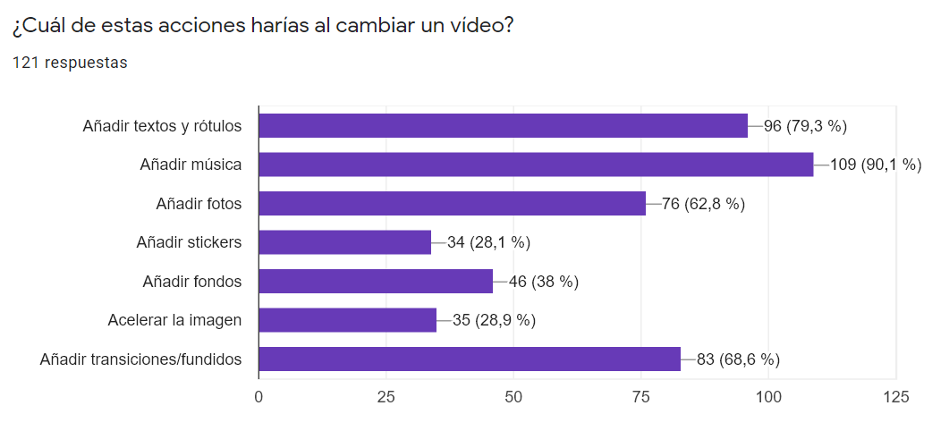

Ilustración 17. Gráfico de encuesta: acciones en el editor

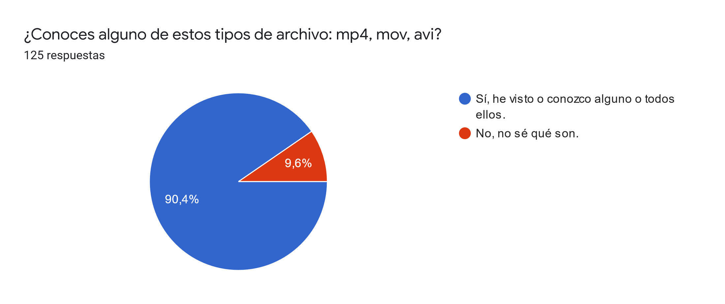

Ilustración 18. Gráfico de encuesta: conocimientos técnicos (formatos de archivo)

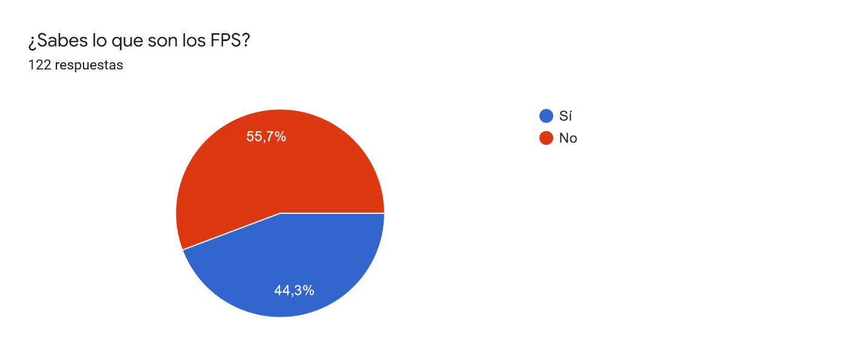

Ilustración 19. . Gráfico de encuesta: conocimientos técnicos (terminología: FPS)

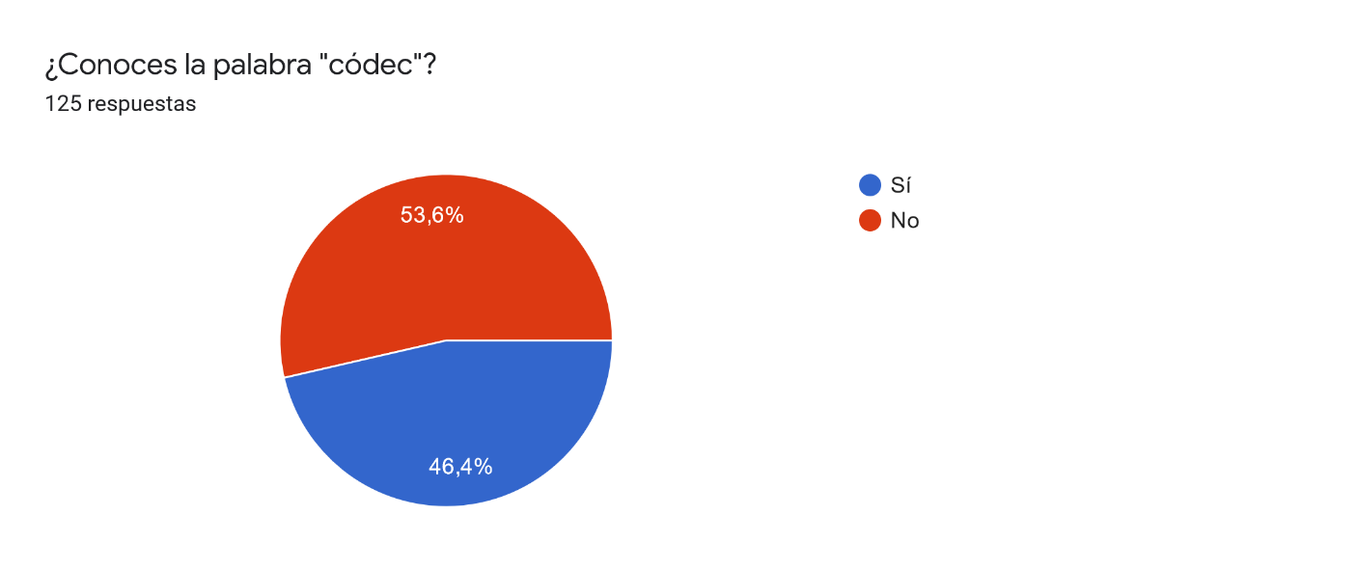

Ilustración 20 . Gráfico de encuesta: conocimientos técnicos (terminología: códec)

1. Anexo 2: índice de ilustraciones

[Ilustración 2. Moviola Intercine (alrededor de 1950) 10](#_Toc93450480)

[Ilustración 1. Diseño técnico a partir de investigación de arquetipos 21](#_Toc93450481)

[Ilustración 5. Disposición de elementos en una moviola 29](#_Toc93450482)

[Ilustración 6. Pantalla de edición en DaVinci Resolve 17 30](#_Toc93450483)

[Ilustración 7. Primer prototipo, presentado en la propuesta original del TFM 31](#_Toc93450484)

[Ilustración 8. Disposición por defecto de la herramienta Kapwing 32](#_Toc93450485)

[Ilustración 9. Prototipo revisado 33](#_Toc93450486)

[Ilustración 3. Problema de DaVinci Resolve con el códec H.265 41](#_Toc93450487)

[Ilustración 4. Captura del menú principal de PowToon 43](#_Toc93450488)

[Ilustración 1. Diseño técnico a partir de investigación de arquetipos 54](#_Toc93450489)

[Ilustración 21. Conversión de vídeo vertical a horizontal mediante pillarboxing 65](#_Toc93450490)

[Ilustración 22. Relación entre facilidad de uso, total de funcionalidades, importancia del conocimiento previo y capacidad de rediseño 69](#_Toc93450491)

[Ilustración 23. Ejemplo de factores que afectan a la creación de un producto. 70](#_Toc93450492)

[Ilustración 24. Efecto de la incompatibilidad de Windows 11 con H.265. 71](#_Toc93450493)

[Ilustración 25. Cuota de SO en equipos de escritorio y portátiles (fuente StatCounter) 72](#_Toc93450494)

[Ilustración 10. Gráfico de encuesta: rango de edades 88](#_Toc93450495)

[Ilustración 11. Gráfico de encuesta: terminología básica 88](#_Toc93450496)

[Ilustración 12. Gráfico de encuesta: uso previo de editores 89](#_Toc93450497)

[Ilustración 13. Gráfico de encuesta: condiciones de uso (respuesta múltiple) 89](#_Toc93450498)

[Ilustración 14. Gráfico de encuesta: experiencia de uso (I) 90](#_Toc93450499)

[Ilustración 15. . Gráfico de encuesta: experiencia de uso (II) 90](#_Toc93450500)

[Ilustración 16. Gráfico de encuesta: conocimiento de mercado 91](#_Toc93450501)

[Ilustración 17. Gráfico de encuesta: acciones en el editor 91](#_Toc93450502)

[Ilustración 18. Gráfico de encuesta: conocimientos técnicos (formatos de archivo) 92](#_Toc93450503)

[Ilustración 19. . Gráfico de encuesta: conocimientos técnicos (terminología: FPS) 92](#_Toc93450504)

[Ilustración 20 . Gráfico de encuesta: conocimientos técnicos (terminología: códec) 93](#_Toc93450505)

1. Índice de tablas

[Tabla 1. Definición de persona 1 51](#_Toc93450506)

[Tabla 2. Definición de persona 2 52](#_Toc93450507)

[Tabla 3. Definición de persona 3 53](#_Toc93450508)

[Tabla 4. Formatos de vídeo estandarizados para FFMPEG 63](#_Toc93450509)

[Tabla 4. Relación los de códecs de vídeo más populares en web y sus formatos de fichero 66](#_Toc93450510)

1. El primer “corte” en una película se considera que se pudo ver en “*Come along, do!*”. en 1898 (http://www.screenonline.org.uk/film/id/444430/). [↑](#footnote-ref-1)
2. <https://www.adobe.com/creativecloud/video/hub/ideas/what-is-non-linear-editing> [↑](#footnote-ref-2)
3. DaVinci Resolve 17, en <https://www.blackmagicdesign.com/es/products/davinciresolve/studio> [↑](#footnote-ref-3)
4. <https://blog.youtube/press/> [↑](#footnote-ref-4)
5. <https://www.statista.com/statistics/266587/percentage-of-internet-users-by-age-groups-in-the-us/> [↑](#footnote-ref-5)
6. Según Statista, el 97% de las aplicaciones Android se encuentran disponibles de forma gratuita: <https://www.statista.com/statistics/263797/number-of-applications-for-mobile-phones/> [↑](#footnote-ref-6)
7. <https://spring.io/projects/spring-boot> [↑](#footnote-ref-7)
8. <https://www.thymeleaf.org/> [↑](#footnote-ref-8)
9. <https://ffmpeg.org/> [↑](#footnote-ref-9)
10. <https://stevemcconnell.com/> [↑](#footnote-ref-10)
11. <http://vanilla-js.com/> [↑](#footnote-ref-11)
12. <https://color.adobe.com/es/create/color-contrast-analyzer> [↑](#footnote-ref-12)
13. <https://www.nngroup.com/articles/ten-usability-heuristics/> [↑](#footnote-ref-13)
14. <https://spring.io/projects/spring-boot> [↑](#footnote-ref-14)
15. <https://start.spring.io/> [↑](#footnote-ref-15)
16. <https://www.statista.com/statistics/793628/worldwide-developer-survey-most-used-languages/> [↑](#footnote-ref-16)
17. Estilización del nombre en tipografía TeX (). [↑](#footnote-ref-17)
18. <https://shotcut.org> [↑](#footnote-ref-18)
19. <https://www.openshot.org/> [↑](#footnote-ref-19)
20. <https://lwks.com/> [↑](#footnote-ref-20)
21. <https://clipchamp.com/en/> [↑](#footnote-ref-21)
22. <https://www.kapwing.com> [↑](#footnote-ref-22)
23. <https://www.powtoon.com/> [↑](#footnote-ref-23)
24. <https://developers.google.com/search/mobile-sites/mobile-seo/responsive-design> [↑](#footnote-ref-24)
25. Foto de [Annie Spratt](https://unsplash.com/@anniespratt?utm_source=unsplash&utm_medium=referral&utm_content=creditCopyText) vía [Unsplash](https://unsplash.com/s/photos/child-computer?utm_source=unsplash&utm_medium=referral&utm_content=creditCopyText) [↑](#footnote-ref-25)
26. Foto de [nappy](https://www.pexels.com/es-es/@nappy?utm_content=attributionCopyText&utm_medium=referral&utm_source=pexels) vía [Pexels](https://www.pexels.com/es-es/foto/foto-de-hombre-con-bebe-3536643/?utm_content=attributionCopyText&utm_medium=referral&utm_source=pexels) [↑](#footnote-ref-26)
27. Foto de [LinkedIn Sales Solutions](https://unsplash.com/@linkedinsalesnavigator?utm_source=unsplash&utm_medium=referral&utm_content=creditCopyText) vía [Unsplash](https://unsplash.com/s/photos/teacher?utm_source=unsplash&utm_medium=referral&utm_content=creditCopyText) [↑](#footnote-ref-27)
28. <https://ffmpeg.org/ffmpeg-utils.html#Video-size> [↑](#footnote-ref-28)
29. El director de fotografía Vittorio Storaro, ASC, propuso el formato Univisium con esta proporción de aspecto, con el objetivo de aprovechar al máximo el espacio en celuloide de 35 o 65mm. [↑](#footnote-ref-29)
30. <https://ads.tiktok.com/help/article?aid=10002742> [↑](#footnote-ref-30)
31. Aunque en <https://ffmpeg.org/ffmpeg-codecs.html#Video-Decoders> se listan sólo 13, éstos son los que poseen configuraciones especiales. La lista completa se muestra con el comando *ffmpeg -codecs*, y podrá variar en función del build utilizado de la herramienta. El resto de cifras de este apartado se han obtenido mediante el mismo comando. [↑](#footnote-ref-31)
32. El comando *ffmpeg -formats* permite la obtención de todos los formatos válidos en FFMPEG. [↑](#footnote-ref-32)
33. <https://allhomecinema.com/what-does-4-2-0-mean-chroma-subsampling-explained/> [↑](#footnote-ref-33)
34. <https://www.dropzone.dev/js/> [↑](#footnote-ref-34)
35. <https://sortablejs.github.io/Sortable/> [↑](#footnote-ref-35)
36. Parámetro server.port [↑](#footnote-ref-36)
37. Parámetro file.dirTrabajo [↑](#footnote-ref-37)
38. Parámetro file.rutaFFMPEG [↑](#footnote-ref-38)
39. Parámetro file.rutaFFPROBRE [↑](#footnote-ref-39)
40. Pese a que el término “persona” debe traducirse a español como “personaje” o “arquetipo”, se utilizará en este documento la nomenclatura original en inglés debido a su condición de estándar. [↑](#footnote-ref-40)
41. <https://github.com/jacnc17/TFM> [↑](#footnote-ref-41)
42. La información ofrecida por FFMPEG sobre el clip es: frame= 1803 fps=187 q=-1.0 Lsize= 8828kB time=00:01:00.11 bitrate=1203.0kbits/s video:8252kB audio:510kB subtitle:0kB other streams:0kB global headers:0kB muxing overhead: 0.749544% [↑](#footnote-ref-42)
43. Una limitación de FFMPEG es que no se pueden emplear en un único stream de vídeo los filtros necesarios para la creación del mp4 resultante y la incrustación de imágenes (sí que puede hacerse con texto). [↑](#footnote-ref-43)
44. <https://caniuse.com/mpeg4> [↑](#footnote-ref-44)
45. <https://blog.sonatype.com/npm-libraries-colors-and-faker-sabotaged-in-protest-by-their-maintainer-what-to-do-now> [↑](#footnote-ref-45)